O‘ZBEKISTON RESPUBLIKASI RAQAMLI TEXNOLOGIYALAR VAZIRLIGI
MUHAMMAD AL-XORAZMIY NOMIDAGI TOSHKENT AXBOROT TEXNOLOGIYALARI UNIVERSITETI

“Himoyaga ruxsat”
ATT kafedra mudiri
D.A. Zaripova
_________________
2026-yil «____» ___________

“REAL VAQTDA O‘QUV PROGRESSINI MONITORING QILUVCHI ANALITIKA TIZIMINI ISHLAB CHIQISH”
MAVZUSIDA

DIPLOM LOYIHASI

Bitiruvchi: | _______________ | Yuldashev Yorqin Mansur o‘g‘li
 | imzo
Rahbar: | _______________ | Normatov O.M.
 | imzo
Taqrizchi: | _______________ | _____________________
 | imzo
HFX bo‘yicha maslahatchi: | _______________ | _____________________
 | imzo

Toshkent – 2026 # ANNOTATSIYA
Ushbu diplom loyihasi talabalarning o‘quv jarayonini real vaqt rejimida monitoring qiluvchi analitika tizimini loyihalash va ishlab chiqishga bag‘ishlangan. Ishda zamonaviy ta’lim muassasalarida o‘quv ko‘rsatkichlarini (davomat, baholar, faollik) kuzatib borishning dolzarbligi asoslanib, mavjud tizimlar (Moodle, Google Classroom) tahlil qilingan va ularning kamchiliklari aniqlangan. Tizim Flutter va Firebase texnologiyalari yordamida ishlab chiqilgan bo‘lib, real vaqtda ma’lumotlarni yangilash, vizual analitika va rolga asoslangan kirish imkoniyatlarini taqdim etadi. Ishda tizim arxitekturasi, ma’lumotlar bazasi tuzilmasi, dasturiy modullar va tizim samaradorligi statistik ma’lumotlar asosida baholangan.
Diplom loyihasi kirish, to‘rtta bob, har bir bob bo‘yicha xulosa, umumiy xulosa, foydalanilgan adabiyotlar ro‘yxati va ilovalardan iborat. Ishning umumiy hajmi ___ bet, ___ ta rasm, ___ ta jadval va ___ ta foydalanilgan adabiyotni o‘z ichiga oladi.
Tayanch so‘zlar: real vaqtli monitoring, o‘quv analitikasi, Learning Analytics, Flutter, Firebase, Cloud Firestore, ta’lim texnologiyalari, mobil ilova, ma’lumotlarni vizualizatsiya qilish.

АННОТАЦИЯ
Данная выпускная квалификационная работа посвящена проектированию и разработке аналитической системы для мониторинга учебного процесса студентов в режиме реального времени. В работе обоснована актуальность отслеживания учебных показателей (посещаемость, оценки, активность) в современных образовательных учреждениях, проанализированы существующие системы (Moodle, Google Classroom) и выявлены их недостатки. Система разработана с использованием технологий Flutter и Firebase и обеспечивает обновление данных в реальном времени, визуальную аналитику и ролевой доступ. В работе рассмотрены архитектура системы, структура базы данных, программные модули, а эффективность системы оценена на основе статистических данных.
Ключевые слова: мониторинг в реальном времени, учебная аналитика, Learning Analytics, Flutter, Firebase, Cloud Firestore, образовательные технологии, мобильное приложение, визуализация данных.

ANNOTATION
This graduation qualification work is devoted to the design and development of an analytics system for monitoring the students’ learning process in real time. The work substantiates the relevance of tracking learning indicators (attendance, grades, activity) in modern educational institutions, analyzes existing systems (Moodle, Google Classroom) and identifies their shortcomings. The system is developed using Flutter and Firebase technologies and provides real-time data updates, visual analytics and role-based access. The work covers the system architecture, database structure, software modules, and evaluates the system’s effectiveness based on statistical data.
Keywords: real-time monitoring, learning analytics, Flutter, Firebase, Cloud Firestore, educational technologies, mobile application, data visualization. # MUNDARIJA
Bo‘lim | Bet
ANNOTATSIYA | 3
KIRISH | 6
I BOB. REAL VAQTDA O‘QUV PROGRESSINI MONITORING QILISHNING FUNKSIONAL TAHLILI | 11
1.1. Real vaqtda monitoring va uning ta’limdagi ahamiyati | 11
1.2. O‘quv jarayonidagi asosiy ko‘rsatkichlar (davomat, baholar, faollik) va ularni kuzatish | 19
1.3. Mavjud tizimlar (Moodle, Google Classroom) va ularning imkoniyatlari tahlili | 26
I bob bo‘yicha xulosa | 33
II BOB. REAL VAQTDA O‘QUV PROGRESSINI MONITORING QILUVCHI ANALITIKA TIZIMINI ISHLAB CHIQISH | 35
2.1. Tizim arxitekturasi va texnologiyalarni tanlash | 35
2.2. Flutter, Firebase yordamida “Koozat” analitik tizimini ishlab chiqish | 44
2.3. Foydalanuvchi interfeysi (UI/UX) va tizimning amaliy amaliy joriy etilishi | 53
II bob bo‘yicha xulosa | 60
III BOB. ANALITIKA TIZIMINING SAMARADORLIGI VA STATISTIK TAHLILI | 62
3.1. Tizimni joriy etishning ta’lim sifatiga ta’siri | 62
3.2. Statistik ma’lumotlar asosida tahlil va natijalarni baholash | 69
3.3. Tizimning afzalliklari, kamchiliklari va rivojlantirish istiqbollari | 75
III bob bo‘yicha xulosa | 79
IV BOB. HAYOT FAOLIYATI XAVFSIZLIGI | 81
4.1. Kompyuter bilan ishlash joyini tashkil etish va ergonomika talablari | 81
4.2. Elektr xavfsizligi va yong‘in xavfsizligi qoidalari | 86
IV bob bo‘yicha xulosa | 90
UMUMIY XULOSA | 91
FOYDALANILGAN ADABIYOTLAR RO‘YXATI | 94
ILOVALAR | 98

Rasmlar ro‘yxati
Rasm | Tavsif | Bet
1-rasm | “Koozat” tizimining umumiy arxitektura sxemasi | 37
2-rasm | Cloud Firestore ma’lumotlar bazasi tuzilmasi | 46
3-rasm | Tizimga kirish (Login) ekrani | 48
4-rasm | Ro‘yxatdan o‘tish (Register) ekrani | 49
5-rasm | Real vaqtli yangilanish demonstratsiyasi | 51
6-rasm | O‘qituvchi boshqaruv paneli | 54
7-rasm | Talaba boshqaruv paneli | 55
8-rasm | Kurslar ro‘yxati ekrani | 56
9-rasm | Kurs tafsilotlari ekrani | 57
10-rasm | Yangi kurs yaratish formasi | 58
11-rasm | Analitika ekrani | 59
12-rasm | Mobil navigatsiya tuzilmasi | 60
13-rasm | Talaba o‘quv natijalarining vizual grafigi | 65
14-rasm | Davomat statistikasi | 66
15-rasm | Baholar taqsimoti diagrammasi | 67
16-rasm | Xavf zonasidagi talabalar ro‘yxati | 72

Jadvallar ro‘yxati
Jadval | Tavsif | Bet
1-jadval | Arxitekturaviy yondashuvlarning qiyosiy tahlili | 36
2-jadval | Frontend texnologiyalarining qiyosiy tahlili | 41
3-jadval | Backend (BaaS) platformalarining qiyosiy tahlili | 42
4-jadval | Foydalanuvchi personalari | 55
5-jadval | Eksperimental guruhlar tuzilmasi | 63
6-jadval | Sinov ko‘rsatkichlari tizimi | 64
7-jadval | Haftalik davomat ma’lumotlari | 70
8-jadval | Xavf zonasidagi talabalar ulushi | 72
9-jadval | Foydalanuvchi qoniqishi ko‘rsatkichlari | 73
10-jadval | Rivojlantirish yo‘l xaritasi | 78
11-jadval | Ish joyining ergonomik parametrlari | 82
12-jadval | Mikroiqlim ko‘rsatkichlari | 84

KIRISH
Mavzuning dolzarbligi. Axborot-kommunikatsiya texnologiyalarining jadal rivojlanishi ta’lim sohasini ham tubdan o‘zgartirmoqda. So‘nggi yillarda O‘zbekiston Respublikasida ta’lim tizimini raqamlashtirish, o‘quv jarayonini avtomatlashtirish va ta’lim sifatini oshirishga qaratilgan keng ko‘lamli islohotlar amalga oshirilmoqda. Jumladan, O‘zbekiston Respublikasi Prezidentining 2020-yil 6-oktabrdagi PF-6079-son “Raqamli O‘zbekiston – 2030” strategiyasini tasdiqlash to‘g‘risidagi farmoni va ta’lim sohasini rivojlantirishga oid bir qator hujjatlar bunga yaqqol misol bo‘la oladi. Bu hujjatlarda ta’lim muassasalarida zamonaviy axborot tizimlarini joriy etish, o‘quv jarayonini ma’lumotlarga asoslangan holda boshqarish ustuvor vazifa sifatida belgilab qo‘yilgan.
An’anaviy ta’lim modelida o‘qituvchi talabalarning o‘zlashtirish darajasi, davomati va faolligini asosan davriy nazorat ishlari va imtihonlar orqali baholaydi. Bunday yondashuvning asosiy kamchiligi shundaki, o‘qituvchi talabaning bilimidagi bo‘shliqlarni yoki o‘zlashtirishdagi pasayishni ko‘pincha kech – nazorat natijalari e’lon qilingandan keyingina aniqlaydi. Natijada o‘z vaqtida pedagogik aralashuv (pedagogik aralashuv) qilish imkoniyati boy beriladi va talabaning o‘quv natijasi pasayib ketadi.
Ushbu muammoni hal etishda real vaqtli o‘quv analitikasi (real-time learning analytics) muhim vosita hisoblanadi. Real vaqt rejimida ishlovchi monitoring tizimlari o‘qituvchiga talabalarning o‘quv faoliyati to‘g‘risidagi ma’lumotlarni (kursni o‘zlashtirish foizi, dars yakunlash dinamikasi, faollik) bir zumda taqdim etadi. Bu esa o‘qituvchiga “xavf ostidagi” talabalarni erta aniqlash, ularga individual yondashish va o‘quv jarayoniga tezkor tuzatishlar kiritish imkonini beradi.
Hozirgi kunda dunyoda Moodle, Google Classroom, Canvas kabi o‘quv jarayonini boshqarish tizimlari (LMS) keng qo‘llanilmoqda. Biroq bu tizimlarning aksariyati, birinchidan, og‘ir va murakkab veb-platformalar bo‘lib, ko‘proq kontentni boshqarishga yo‘naltirilgan; ikkinchidan, ulardagi analitik hisobotlar ko‘pincha statik bo‘lib, real vaqtda yangilanmaydi; uchinchidan, mobil qurilmalarga to‘liq moslashtirilmagan va sodda, intuitiv interfeysga ega emas. Bu holat o‘qituvchi va talaba uchun kundalik foydalanishda noqulayliklar tug‘diradi.
Shu nuqtai nazardan, zamonaviy, yengil, mobil qurilmalarga moslashgan va real vaqtda ishlovchi o‘quv progressini monitoring qiluvchi analitika tizimini ishlab chiqish dolzarb va amaliy ahamiyatga ega vazifa hisoblanadi. Mazkur diplom loyihasida aynan shunday tizim – “Koozat” analitik tizimi – zamonaviy Flutter va Firebase texnologiyalari asosida loyihalashtirilgan va ishlab chiqilgan.
Muammoning qo‘yilishi. Mavjud ta’lim platformalarida o‘quv jarayonini real vaqtda, soddalashtirilgan va vizual ko‘rinishda kuzatib borish imkoniyati cheklangan. O‘qituvchilar talabalarning o‘quv natijalari to‘g‘risida tezkor va aniq ma’lumotga ega bo‘lmaydi, talabalar esa o‘z o‘quv natijalarini real vaqtda kuzata olmaydi. Demak, real vaqtda ma’lumotlarni sinxronlashtiruvchi, rolga asoslangan (o‘qituvchi/talaba) va vizual analitikani taqdim etuvchi yagona tizimga ehtiyoj mavjud.
Tadqiqotning maqsadi – talabalarning o‘quv jarayonini real vaqt rejimida monitoring qiluvchi, o‘qituvchi va talaba uchun qulay interfeysga ega bo‘lgan analitika tizimini loyihalash va dasturiy ta’minotini ishlab chiqishdan iborat.
Tadqiqot vazifalari. Belgilangan maqsadga erishish uchun quyidagi vazifalar hal etildi:
- Real vaqtli monitoringning ta’limdagi o‘rni va ahamiyatini nazariy jihatdan o‘rganish;
- O‘quv jarayonining asosiy ko‘rsatkichlari (davomat, baholar, faollik) va ularni kuzatish usullarini tahlil qilish;
- Mavjud o‘quv platformalari (Moodle, Google Classroom) imkoniyatlarini qiyosiy tahlil qilish va kamchiliklarini aniqlash;
- Ishlab chiqiladigan tizimga qo‘yiladigan funksional va nofunksional talablarni shakllantirish;
- Tizim arxitekturasini loyihalash va mos texnologiyalarni (Flutter, Firebase) asoslab tanlash;
- “Koozat” analitik tizimining dasturiy ta’minotini ishlab chiqish;
- Foydalanuvchi interfeysini (UI/UX) loyihalash va amaliy joriy etish;
- Tizim samaradorligini statistik ma’lumotlar asosida baholash va uning afzalliklari, kamchiliklari hamda rivojlantirish istiqbollarini belgilash.
Tadqiqot obyekti – ta’lim muassasalarida o‘quv jarayonini monitoring qilish va boshqarish jarayoni.
Tadqiqot predmeti – real vaqtda o‘quv progressini monitoring qiluvchi analitika tizimini loyihalash va ishlab chiqish usullari, vositalari hamda texnologiyalari.
Tadqiqot usullari. Ishni bajarishda ilmiy adabiyotlarni tahlil qilish, qiyosiy tahlil, tizimli yondashuv, obyektga yo‘naltirilgan dasturlash, UML asosida modellashtirish, prototiplash hamda statistik tahlil usullaridan foydalanildi.
Ishning ilmiy va amaliy yangiligi. Ishda real vaqtli ma’lumotlar sinxronizatsiyasiga asoslangan, mobil va veb platformalarda ishlovchi, rolga asoslangan kirish tizimiga ega yengil analitika tizimi taklif etilgan. Mavjud LMS tizimlaridan farqli o‘laroq, tizim Firebase Cloud Firestore’ning real vaqtli imkoniyatlaridan foydalanib, o‘quv ko‘rsatkichlarini kechikishsiz yangilash va vizualizatsiya qilishni ta’minlaydi.
Ishning amaliy ahamiyati. Ishlab chiqilgan “Koozat” tizimi oliy va o‘rta maxsus ta’lim muassasalarida, shuningdek, o‘quv markazlari va onlayn kurslar platformalarida o‘quv jarayonini samarali boshqarish, talabalarning o‘quv natijalarini kuzatish hamda ta’lim sifatini oshirish maqsadida amaliyotda qo‘llanilishi mumkin.
Diplom loyihasining tuzilishi. Ish kirish, to‘rtta bob, har bir bob bo‘yicha xulosa, umumiy xulosa, foydalanilgan adabiyotlar ro‘yxati va ilovalardan iborat.
Birinchi bobda real vaqtda o‘quv progressini monitoring qilishning funksional tahlili keltirilgan: monitoringning ta’limdagi ahamiyati, o‘quv jarayonining asosiy ko‘rsatkichlari va mavjud tizimlarning (Moodle, Google Classroom va boshq.) imkoniyatlari tahlili bayon etilgan.
Ikkinchi bobda tizim arxitekturasi va texnologiyalar tanlovi, “Koozat” analitik tizimini Flutter va Firebase yordamida ishlab chiqish hamda foydalanuvchi interfeysini (UI/UX) amaliy joriy etish masalalari yoritilgan.
Uchinchi bobda analitika tizimining samaradorligi va statistik tahlili — tizimni joriy etishning ta’lim sifatiga ta’siri, statistik ma’lumotlar asosidagi tahlil va natijalarni baholash, hamda tizimning afzalliklari, kamchiliklari va rivojlantirish istiqbollari ko‘rib chiqilgan.
To‘rtinchi bobda hayot faoliyati xavfsizligiga oid masalalar – kompyuter bilan ishlash joyini ergonomik tashkil etish, elektr va yong‘in xavfsizligi qoidalari yoritilgan. # I BOB. REAL VAQTDA O‘QUV PROGRESSINI MONITORING QILISHNING FUNKSIONAL TAHLILI

1.1. Real vaqtda monitoring va uning ta’limdagi ahamiyati
Zamonaviy axborot jamiyatida ta’lim tizimi an’anaviy, qog‘ozga asoslangan boshqaruv modelidan ma’lumotlarga asoslangan, raqamli boshqaruv modeliga o‘tib bormoqda. Ushbu o‘tishning markaziy bo‘g‘inlaridan birini o‘quv analitikasi (ingl. Learning Analytics) tashkil etadi. Xalqaro Ta’lim Analitikasi Tadqiqot Jamiyati (SoLAR) tomonidan qabul qilingan ta’rifga ko‘ra, o‘quv analitikasi — bu “o‘quvchilar va ular o‘qiyotgan muhit haqidagi ma’lumotlarni o‘lchash, yig‘ish, tahlil qilish va hisobot taqdim etish jarayoni bo‘lib, uning maqsadi o‘qish jarayonini va u kechadigan muhitni tushunish hamda optimallashtirishdan iborat”. Ushbu ta’rif zamonaviy ta’limda ma’lumotlarning roli qanchalik kuchayganligini va ularning to‘g‘ri tahlili qanchalik strategik ahamiyatga ega ekanligini ko‘rsatib turibdi.
Monitoring tushunchasi va uning mohiyati. “Monitoring” atamasi lotincha monitor — “ogohlantiruvchi”, “nazoratchi” so‘zidan kelib chiqqan bo‘lib, biror jarayon yoki ob’ekt holatini muntazam, tizimli ravishda kuzatib borish, o‘lchash va baholashni anglatadi. Pedagogik monitoring esa o‘quv-tarbiyaviy jarayonning sifati, samaradorligi va o‘quvchining bilim, malaka va ko‘nikmalarining shakllanish dinamikasini kuzatib boruvchi tizimli faoliyatdir. Pedagogik monitoringning asosiy vazifasi nafaqat natijani qayd etish, balki uning sabab-oqibat aloqalarini aniqlash, kelajakdagi natijalarni bashorat qilish va o‘quv jarayoniga zarur tuzatishlar kiritishdan iboratdir.
Real vaqt rejimida monitoring tushunchasi. Real vaqtda monitoring (ingl. real-time monitoring) — bu hodisalar yoki ko‘rsatkichlarning yuz berishi bilan deyarli bir vaqtning o‘zida (odatda bir necha millisekund yoki sekund ichida) ularning qayd etilishi, qayta ishlanishi va foydalanuvchiga taqdim etilishini ta’minlovchi axborot texnologik jarayondir. Klassik (statik yoki davriy) monitoringdan farqli o‘laroq, real vaqtli monitoring kechikishlarsiz va doimiy aloqada ishlaydi. Ta’lim sohasida bu shuni anglatadiki, talaba biror amalni bajargan zahoti (masalan, topshiriqni topshirsa, testni yakunlasa yoki darsga kech kelsa), bu ma’lumot avtomatik tarzda tizimga uzatiladi va o‘qituvchining interfeysida ko‘rinadi.
Real vaqtli monitoringning texnologik asoslari quyidagi tushunchalar bilan bog‘liq:
- Hodisaga asoslangan arxitektura (ingl. event-driven architecture) — har bir foydalanuvchi harakati “hodisa” sifatida qaraladi va tizim bu hodisaga zudlik bilan javob qaytaradi;
- Streaming-tahlil (ingl. stream processing) — ma’lumotlar saqlangandan keyin emas, balki uzluksiz oqim sifatida qabul qilinayotgan paytda tahlil qilinadi;
- Push-bildirishnomalar (ingl. push notifications) — server foydalanuvchidan so‘rovsiz, o‘zi yangi ma’lumotni mijozga uzatadi;
- Reaktiv dasturlash modeli — interfeys ma’lumotlarning o‘zgarishiga avtomatik reaksiya qiladi.
Ushbu tamoyillar zamonaviy bulutli platformalar — Google Firebase, AWS AppSync, Microsoft Azure SignalR va shu kabi xizmatlar yordamida amalga oshirilmoqda.
Ta’limda real vaqtli monitoringning ahamiyati. An’anaviy ta’lim modelida o‘qituvchi talabalarning o‘quv natijalari haqida ma’lumotni retrospektiv tarzda, ya’ni o‘zlashtirish jarayoni tugagandan keyin (chorak, semestr yoki imtihondan so‘ng) oladi. Bunday yondashuvning bir qator jiddiy kamchiliklari mavjud:
- Kechikkan reaksiya muammosi. O‘qituvchi talaba bilimidagi bo‘shliqni faqat nazorat natijalari e’lon qilingach aniqlaydi. Bu vaqtga kelib esa, asosiy mavzular o‘tib bo‘lingan bo‘ladi va orqada qolgan talabani “tortib olib chiqish” qiyinlashadi.
- Individual yondashuv yetishmasligi. Yagona o‘qituvchi 25–30 nafar talabani bir vaqtning o‘zida nazorat qila olmaydi. Natijada, alohida talabalarning shaxsiy qiyinchiliklari e’tibordan chetda qoladi.
- Sub’ektiv baholash. Davriy nazoratlar talabaning real, kundalik o‘zlashtirishini emas, balki imtihon kunidagi tayyorgarligini aks ettiradi.
- Pedagogik aralashuv (pedagogik aralashuv) imkoniyatining cheklanganligi. O‘qituvchi muammoni kech aniqlagani bois, uni bartaraf etish uchun yetarli vaqt va vositaga ega bo‘lmaydi.
Real vaqtli monitoring esa quyidagi afzalliklarni ta’minlaydi:
- Erta ogohlantirish tizimi. Talabaning o‘zlashtirishi pasayayotganini yoki davomati buzilayotganini tizim avtomatik tarzda aniqlaydi va o‘qituvchini xabardor qiladi. Xalqaro tadqiqotlar (Arnold va Pistilli, 2012) ko‘rsatishicha, Purdue Signals loyihasida real vaqtli ogohlantirishlar tizimi joriy etilganidan so‘ng talabalarning kursni muvaffaqiyatli yakunlash darajasi 12% ga oshgan.
- Ma’lumotlarga asoslangan qarorlar. O‘qituvchi o‘z his-tuyg‘usi yoki cheklangan kuzatuvlariga emas, balki obyektiv ma’lumotlarga tayanib qaror qabul qiladi.
- Talabaning o‘z-o‘zini boshqarishi. Talaba o‘z natijalarini real vaqtda ko‘rib turgani sababli, motivatsiyasi oshadi va o‘z o‘quv faoliyatini mustaqil rejalashtirishni o‘rganadi.
- Moslashuvchan ta’lim imkoniyati. Tizim har bir talabaning individual sur’atini hisobga olib, kontentni moslashtiradi.
- Boshqaruv samaradorligi. Ta’lim muassasasi rahbariyati har bir guruh, fan va o‘qituvchi bo‘yicha umumlashtirilgan ma’lumotlarni ko‘rib, strategik qarorlar qabul qila oladi.
Real vaqtli monitoring tizimining tarkibiy qismlari. Texnik nuqtai nazardan, real vaqtda ishlovchi monitoring tizimi quyidagi to‘rt asosiy qatlamdan iborat bo‘ladi:
- Ma’lumotlarni yig‘ish qatlami. Bu qatlam o‘quvchi va o‘qituvchining tizim bilan o‘zaro aloqalarini (kirish, topshiriq topshirish, test yechish, video tomosha qilish, kursni varaqlash) hodisalar sifatida qayd etadi.
- Ma’lumotlarni saqlash va qayta ishlash qatlami. Yig‘ilgan ma’lumotlar bulutli ma’lumotlar bazasiga (masalan, Cloud Firestore yoki Realtime Database) saqlanadi va parallel ravishda tahlil qilinadi.
- Tahlil va vizualizatsiya qatlami. Qayta ishlangan ma’lumotlar asosida grafiklar, diagrammalar, ranglar bilan kodlangan ko‘rsatkichlar shakllantiriladi.
- Foydalanuvchi interfeysi qatlami. Yakuniy natijalar o‘qituvchi va talaba uchun mobil yoki veb-ilova ko‘rinishida taqdim etiladi.
Ushbu qatlamlarning barchasi kechikishsiz aloqa kanali orqali bog‘langan bo‘ladi: bir qatlamdagi har qanday o‘zgarish boshqasiga deyarli zudlik bilan yetkaziladi.
Real vaqtli monitoringning psixologik-pedagogik asoslari. Real vaqtli qaytma aloqaning samaradorligi nafaqat texnologik, balki psixologik-pedagogik nuqtai nazardan ham asoslangan. Amerikalik psixolog B.F. Skinnerning operant shartlanish nazariyasiga ko‘ra, harakatga zudlik bilan beriladigan qaytma aloqa (mukofot yoki tuzatish) o‘rganishning eng samarali shaklidir. Xuddi shunday, Hattie va Timperli (2007) tomonidan o‘tkazilgan meta-tadqiqot natijalariga ko‘ra, o‘qish samaradorligini oshiruvchi muhim omillardan biri sifatga ega va o‘z vaqtida beriladigan qaytma aloqa hisoblanadi (effekt kattaligi d = 0.79). Real vaqtli monitoring tizimlari aynan shu prinsipni avtomatlashtirish imkonini beradi.
Bundan tashqari, konstruktivistik o‘rganish nazariyasi (Piaget, Vigotskiy) bilim olishni o‘quvchining faol, izlanuvchan faoliyati natijasi sifatida ko‘radi. Bu nazariyaga ko‘ra, o‘quvchining “proksimal rivojlanish zonasi” (PRZ) doimo o‘zgarib boradi va o‘qituvchining vazifasi — har bir lahzada o‘quvchining shu zonasiga mos topshiriq taqdim etishdir. Real vaqtli monitoring esa o‘qituvchiga aynan shu zonani aniqlash uchun zarur bo‘lgan tezkor ma’lumotni beradi.
O‘zbekistonda ta’limni raqamlashtirish konteksti. O‘zbekiston Respublikasida “Raqamli O‘zbekiston — 2030” strategiyasi va “Ta’lim to‘g‘risida”gi Qonun (2020-yil) ta’limni raqamlashtirishni davlat siyosati darajasiga ko‘targan. Vazirlar Mahkamasining 2018-yil 11-iyundagi 451-son qarori bilan tasdiqlangan “Oliy ta’lim tizimini 2030-yilgacha rivojlantirish konsepsiyasi” oliy ta’lim muassasalarida ma’lumotlar tahliliga asoslangan boshqaruv tizimini joriy etishni belgilab bergan. HEMIS, Magistr.uz, EduMarket kabi davlat platformalari bu yo‘nalishdagi muhim qadamlar hisoblanadi. Biroq, ushbu platformalarda real vaqtli analitika modullari hozircha cheklangan ko‘rinishda mavjud bo‘lib, asosan davriy hisobotlarni shakllantirishga yo‘naltirilgan. Bu esa mahalliy ehtiyojga moslashgan, real vaqtda ishlovchi yengil analitik tizimlarga bo‘lgan zaruratni yanada kuchaytiradi.
Real vaqtli monitoringning amaliy qo‘llanish sohalari. Ta’lim sohasida real vaqtli monitoring tizimlari quyidagi yo‘nalishlarda samarali qo‘llanmoqda:
- Adaptiv o‘rganish platformalari (Khan Academy, Duolingo, DreamBox) — talabaning javoblariga qarab kontentni real vaqtda moslashtiradi;
- MOOC platformalari (Coursera, edX, Udacity) — millionlab foydalanuvchilarning faoliyatini real vaqtda kuzatib, tavsiyalar beradi;
- Maktab boshqaruv tizimlari (ClassDojo, Seesaw) — ota-onalarni farzandlarining maktabdagi faoliyatidan real vaqtda xabardor qiladi;
- Onlayn proktoring tizimlari — imtihonlar davomida talabaning xulq-atvorini real vaqtda kuzatadi;
- Ta’lim muassasalarining boshqaruv panellari (ingl. dashboards) — rahbariyat uchun KPI ko‘rsatkichlarini real vaqtda taqdim etadi.
Real vaqtli monitoringga oid muammolar va cheklovlar. Texnologik imkoniyatlar bilan birga, real vaqtli monitoring tizimlarining joriy etilishida quyidagi muammolar mavjud:
- Ma’lumotlar maxfiyligi. O‘quvchilarning shaxsiy ma’lumotlari va o‘quv faoliyati haqidagi ma’lumotlar maxsus huquqiy himoyaga muhtoj. Yevropa Ittifoqida GDPR, AQShda FERPA kabi normalar bu sohada qat’iy talablar qo‘yadi.
- “Katta birodar” effekti. Doimiy nazorat o‘quvchida psixologik bosim hosil qilishi va o‘qishga bo‘lgan ichki motivatsiyani pasaytirishi mumkin.
- Texnik infratuzilma masalalari. Real vaqtli tizimlar barqaror internet aloqasini, kuchli serverlarni va malakali xodimlarni talab qiladi.
- Pedagogik tayyorgarlik. Tizim qanchalik mukammal bo‘lmasin, agar o‘qituvchi undan to‘g‘ri foydalana olmasa, samara cheklangan bo‘ladi.
- Ma’lumotlarning to‘liqligi va sifatiga bog‘liqlik. Tahlil natijalari kiritilgan ma’lumotlarning sifatiga bevosita bog‘liq.
Yuqorida keltirilgan muammolarni inobatga olgan holda, mazkur diplom loyihasida ishlab chiqilayotgan “Koozat” tizimi quyidagi tamoyillarga asoslanadi: ma’lumotlar minimumi (faqat ta’lim maqsadiga zarur bo‘lgan ko‘rsatkichlarni yig‘ish), foydalanuvchining roziligi, shaffof vizualizatsiya va sodda interfeys.
Bo‘lim bo‘yicha xulosa. Real vaqtli monitoring zamonaviy ta’limning ajralmas qismi bo‘lib, an’anaviy retrospektiv baholash modelining cheklovlarini bartaraf etadi. U pedagogik aralashuvning erta amalga oshirilishi, individual yondashuv, ma’lumotga asoslangan qarorlar qabul qilish va talabaning o‘z-o‘zini boshqarishi uchun zamin yaratadi. O‘zbekistonda ta’limni raqamlashtirish strategiyasi sharoitida bunday tizimlarni ishlab chiqish nafaqat amaliy, balki strategik ahamiyatga ham ega.

1.2. O‘quv jarayonidagi asosiy ko‘rsatkichlar va ularni kuzatish
O‘quv jarayonini samarali monitoring qilish uchun, eng avvalo, nimani kuzatish kerakligini aniq belgilab olish lozim. Boshqacha qilib aytganda, har qanday analitik tizim kalit ishlash ko‘rsatkichlari (ingl. Key Performance Indicators, KPI) tizimi asosida quriladi. Ushbu bo‘limda o‘quv jarayonining asosiy ko‘rsatkichlari, ularning klassifikatsiyasi, o‘lchash usullari va tahlil qilish yondashuvlari ko‘rib chiqiladi.
O‘quv ko‘rsatkichlarining tasnifi. Adabiyotlarda (Greller va Drachsler, 2012; Siemens, 2013) o‘quv analitikasidagi ko‘rsatkichlar uch yirik guruhga ajratiladi:
- Faoliyat ko‘rsatkichlari (engagement metrics) — talabaning o‘quv jarayonidagi ishtirokini xarakterlovchi miqdoriy ma’lumotlar;
- O‘zlashtirish ko‘rsatkichlari (performance metrics) — bilim, malaka va ko‘nikmalarning shakllanish darajasini ifodalovchi sifatga oid ma’lumotlar;
- Xulq-atvor ko‘rsatkichlari (behavioral metrics) — talabaning o‘quv jarayonidagi xatti-harakat naqshlarini aks ettiruvchi ma’lumotlar.
Mazkur ishda ushbu tasnif asos qilib olinadi va “Koozat” tizimida har bir guruh bo‘yicha alohida modul amalga oshiriladi.
1.2.1. Davomat — o‘quv jarayoniga jismoniy yoki raqamli ishtirok ko‘rsatkichi. Davomat (ingl. attendance) — talabaning o‘quv mashg‘ulotlariga ishtirok etish darajasini ifodalovchi eng an’anaviy va keng tarqalgan ko‘rsatkichdir. Davomat ikki ko‘rinishda yuritiladi:
- Jismoniy davomat — talabaning auditoriyada haqiqiy ishtirok etishi (qayd qilish jurnal, QR-kod, biometrik tizim orqali);
- Raqamli davomat — talabaning onlayn platformaga kirishi, videoni tomosha qilishi, materialni ochishi (log-fayllar asosida).
Davomat ko‘rsatkichini hisoblashda quyidagi formula qo‘llaniladi:
Davomat_foizi = (Ishtirok etilgan mashg‘ulotlar soni / Umumiy mashg‘ulotlar soni) × 100%
Ko‘plab tadqiqotlar (Crede va boshqalar, 2010) davomat va o‘zlashtirish o‘rtasidagi korrelyatsiya koeffitsienti r = 0.41 atrofida bo‘lishini ko‘rsatgan, ya’ni davomat o‘zlashtirishni statistik jihatdan ahamiyatli darajada bashorat qiladi. Shu sababli davomat har qanday o‘quv analitikasi tizimida birinchi va asosiy ko‘rsatkich sifatida qaraladi.
Ammo, faqat davomat foiziga e’tibor qaratish yetarli emas. Zamonaviy yondashuv quyidagi qo‘shimcha o‘lchamlarni hisobga oladi:
- Davomat dinamikasi — vaqt o‘tishi bilan davomatning o‘sish yoki pasayish trendi;
- Sabablar bo‘yicha tasnif — sababli/sababsiz qoldirilgan darslar nisbati;
- Dars turi bo‘yicha tahlil — ma’ruza, amaliyot, laboratoriya darslarini alohida hisoblash;
- Vaqt bo‘yicha taqsimot — ertalabki va kechki darslarga davomat farqi.
“Koozat” tizimida davomat moduli har bir talabaning har bir dars uchun statusini (kelgan, kech kelgan, sababli kelmagan, sababsiz kelmagan) real vaqtda saqlaydi va vizualizatsiya qiladi.
1.2.2. Baholar — o‘zlashtirish darajasining asosiy o‘lchovi. Baho (ingl. grade) — talabaning o‘zlashtirgan bilim, malaka va ko‘nikmalarining miqdoriy yoki sifat ko‘rsatkichidir. O‘zbekiston oliy ta’lim tizimida hozirgi paytda 100 ballik kredit-modul tizimi qo‘llanilmoqda. Ushbu tizimda har bir fan bo‘yicha talaba quyidagi nazorat turlari orqali baholanadi:
- Joriy nazorat (JN) — har bir mavzu yakunida o‘tkaziladi (odatda 40 ball);
- Oraliq nazorat (ON) — har semestrda ikki marta o‘tkaziladi (odatda 30 ball);
- Yakuniy nazorat (YN) — semestr oxirida o‘tkaziladi (odatda 30 ball).
Bahoning real vaqtda kuzatib borilishi quyidagi imkoniyatlarni yaratadi:
- Tendensiya tahlili. Talabaning baholari semestr davomida qanday o‘zgarib borayotganini grafik ko‘rinishda ko‘rsatish;
- Predmetlararo qiyoslash. Talabaning kuchli va kuchsiz fanlarini aniqlash;
- Guruh ichidagi reyting. Talabaning guruh bo‘yicha o‘rtacha ko‘rsatkichdan qanchalik farq qilishini hisoblash;
- Maqsadli baho bashorati. Joriy ko‘rsatkichlar asosida semestr yakunidagi taxminiy bahoni hisoblash.
Statistik tahlilda quyidagi formulalar qo‘llaniladi:
- O‘rtacha arifmetik baho: x̄ = (Σxᵢ) / n
- Standart og‘ish: σ = √(Σ(xᵢ − x̄)² / n) — guruhdagi natijalar tarqoqligini o‘lchaydi;
- Z-ball: z = (xᵢ − x̄) / σ — talabaning guruhga nisbatan o‘rnini ko‘rsatadi;
- GPA (Grade Point Average): kreditlar bilan vaznli o‘rtacha baho.
1.2.3. Faollik ko‘rsatkichlari. Davomat va baholardan tashqari, talabaning o‘quv jarayonidagi real ishtiroki sifatini xarakterlovchi yana bir muhim guruh — faollik ko‘rsatkichlari (ingl. engagement indicators) mavjud. Bularga quyidagilar kiradi:
- Tizimga kirishlar soni (kunlik, haftalik) — talabaning platformadan qanchalik tez-tez foydalanishini ko‘rsatadi;
- O‘rtacha sessiya davomiyligi — har bir kirishda qancha vaqt sarflanganligi;
- Kontent bilan ishlash darajasi — qaysi videolar, hujjatlar, testlar ochilgani;
- Topshiriqlarni topshirish o‘z vaqtidaligi — topshiriqlarning belgilangan muddatdan oldin/keyin topshirilishi;
- Forum/chat faolligi — savol berish, javob yozish, muhokamada qatnashish;
- Test urinishlari soni — bir testni necha marta qayta topshirilgani.
Bu ko‘rsatkichlarning birgalikda tahlili xulq-atvor portretini (ingl. behavioral profile) shakllantirishga imkon beradi. Masalan, Beck va Cohen (2018) tomonidan o‘tkazilgan tadqiqotda topshiriqlarni oxirgi 24 soatda topshiruvchi (“procrastinator”) talabalarning yakuniy o‘zlashtirish darajasi, erta topshiruvchilarga nisbatan o‘rtacha 18% ga past ekanligi aniqlangan.
1.2.4. Murakkab (kompozit) ko‘rsatkichlar. Yuqoridagi alohida ko‘rsatkichlardan tashqari, tizimda kompozit ko‘rsatkichlar ham hisoblanadi. Bular bir nechta oddiy ko‘rsatkichni birlashtirib hosil qilingan integral baholardir. Ulardan eng muhimlari:
- Umumiy progress indeksi (UPI): UPI = 0.3 × Davomat + 0.5 × O‘rtacha_baho + 0.2 × Faollik
- Risk indeksi (RI): talabaning kursni o‘zlashtira olmaslik ehtimolini bashorat qiluvchi koeffitsient. RI yuqori bo‘lganda tizim avtomatik ravishda “xavf ostidagi talaba” signalini beradi.
- Faollik trendi: so‘nggi haftadagi faollikning oldingi haftaga nisbatan o‘zgarish foizi.
1.2.5. Ko‘rsatkichlarni vizualizatsiyalash usullari. Yig‘ilgan ma’lumotlar to‘g‘ri vizual ko‘rinishda taqdim etilmaguncha foydali bo‘lmaydi. Information Dashboard Design (Few, 2013) tamoyillariga ko‘ra, har bir ko‘rsatkich uchun mos diagramma turi tanlanishi kerak. Quyidagi 1.1-jadvalda asosiy ko‘rsatkichlar va ular uchun tavsiya etilgan vizualizatsiya turlari keltirilgan.
1.1-jadval. O‘quv ko‘rsatkichlari va vizualizatsiya turlari
Ko‘rsatkich turi | Tavsiya etiluvchi diagramma | Asoslash
Davomat foizi | Doiraviy diagramma yoki gauge | Yagona foizli qiymatni ko‘rsatish uchun qulay
Davomat dinamikasi | Chiziqli diagramma | Vaqt bo‘yicha o‘zgarishni aniq ifodalaydi
Baholar bo‘yicha taqsimot | Histogramma | Statistik tarqoqlikni ko‘rsatadi
Fanlararo qiyoslash | Radar (o‘rgimchak) diagrammasi | Bir nechta o‘lchamni bir vaqtda taqqoslaydi
Talabalar reytingi | Gorizontal ustunli diagramma | Ko‘plab obyektlarni tartiblashga mos
Faollik issiqlik xaritasi | Heatmap | Vaqt va kun bo‘yicha intensivlikni vizual qiladi
1.2.6. Ko‘rsatkichlarning sifat talablari. Har qanday ko‘rsatkich uning ishonchliligi va foydaliligini ta’minlovchi quyidagi mezonlarga javob berishi shart (SMART tamoyili asosida):
- Aniq (Specific) — nimani o‘lchayotgani aniq belgilangan;
- O‘lchanadigan (Measurable) — son shaklida ifodalanishi mumkin;
- Erishiluvchi (Achievable) — real ma’lumotlardan hisoblanadi;
- Tegishli (Relevant) — ta’lim maqsadlariga mos;
- Vaqt bilan chegaralangan (Time-bound) — aniq davr uchun hisoblanadi.
“Koozat” tizimida ishlatiladigan barcha ko‘rsatkichlar mazkur tamoyilga muvofiq loyihalashtirilgan.
Bo‘lim bo‘yicha xulosa. O‘quv jarayonining barcha qirralarini qamrab oluvchi to‘liq monitoring tizimi davomat, baholar va faollikning birgalikda kuzatilishini talab qiladi. Bu uch ko‘rsatkich guruhini integratsiyalashgan holda tahlil qilish, kompozit indekslarni hisoblash va to‘g‘ri vizualizatsiya orqali talaba va o‘qituvchiga ma’nodor ma’lumot taqdim etish — sifatli o‘quv analitikasining asosini tashkil etadi.

1.3. Mavjud tizimlarning qiyosiy tahlili
Real vaqtda o‘quv progressini monitoring qiluvchi tizim ishlab chiqishdan oldin, dunyoda mavjud yetakchi o‘quv platformalarining funksional imkoniyatlarini chuqur tahlil qilish maqsadga muvofiqdir. Bu tahlil yangi tizimning o‘rni, o‘ziga xosligi va raqobat ustunliklarini aniqlashga yordam beradi. Ushbu bo‘limda eng keng tarqalgan to‘rt platforma — Moodle, Google Classroom, Canvas LMS va Microsoft Teams for Education — batafsil ko‘rib chiqiladi. Shuningdek, O‘zbekistonda qo‘llaniladigan HEMIS tizimi ham qiyosiy tahlilga jalb etiladi.
1.3.1. Moodle. Moodle (Modular Object-Oriented Dynamic Learning Environment) — Martin Dougiamas tomonidan 2002-yilda ishlab chiqilgan, ochiq kodli (GPL litsenziya) o‘quv jarayonini boshqarish tizimi (LMS). Hozirgi kunda 240 dan ortiq mamlakatda, 170 mingdan ortiq tashkilotda foydalanilmoqda va 400 milliondan ziyod foydalanuvchiga ega.
Asosiy imkoniyatlari:
- Kurslarni yaratish, tashkil etish va boshqarish;
- 20 dan ortiq aktivlik turi (forum, vikitur, lug‘at, kalkulyator);
- Boy ekosistema: 1500 dan ortiq pluginlar mavjud;
- Modulli arxitektura — keng moslashtirish imkoniyati;
- SCORM, LTI, xAPI standartlarini qo‘llab-quvvatlaydi;
- O‘z serveriga o‘rnatish mumkin (o‘z serverida joylashtiriladigan) — ma’lumotlar to‘liq nazorati;
- Moodle Analytics moduli (2018-yildan beri) — mashinaviy o‘qitish asosida bashoratlar.
Kamchiliklari va cheklovlari:
- Interfeys ancha eski va og‘ir, foydalanuvchi tajribasi (UX) zamonaviy ilovalardan sezilarli orqada;
- Mobil ilovalari (Moodle Mobile) cheklangan funksionallikka ega — ko‘plab modullar mobil versiyada ishlamaydi yoki noqulay;
- Real vaqtli ma’lumotlar sinxronizatsiyasi cheklangan — ko‘pchilik hisobotlar fon vazifalari (cron jobs) orqali davriy yangilanadi;
- O‘rnatish va sozlash katta texnik bilim talab qiladi (PHP, MySQL, Apache/Nginx);
- Tezligi server kuchiga sezilarli bog‘liq, katta ma’lumotlar hajmida sekinlashadi;
- Analitik panellar standart holatda sodda, yaxshi vizualizatsiyaga ega emas.
1.3.2. Google Classroom. Google tomonidan 2014-yilda ishga tushirilgan, Google Workspace for Education ekotizimining bir qismi bo‘lgan o‘quv platformasi. 150 milliondan ortiq foydalanuvchiga ega.
Asosiy imkoniyatlari:
- Juda sodda va intuitiv interfeys;
- Google Drive, Docs, Sheets, Forms, Meet bilan chuqur integratsiya;
- Bepul (Workspace for Education Fundamentals);
- Avtomatik test tekshirish (Google Forms orqali);
- Mobil ilovalari (iOS, Android) yaxshi rivojlangan;
- Ota-onalar uchun haftalik xulosa elektron pochta orqali yuboriladi.
Kamchiliklari va cheklovlari:
- Cheklangan tahlil va hisobot funksiyalari — analitika asosan ball ko‘rsatkichlari bilan cheklangan;
- Real vaqtli dashboard yo‘q;
- Davomat moduli yo‘q (alohida plagin yoki Google Forms orqali amalga oshirish kerak);
- Kontentni boshqarishda cheklovlar (kurs strukturasi qattiq belgilangan);
- Google ekotizimiga qattiq bog‘liqlik — boshqa servislardan ma’lumot import qilish qiyin;
- Maxfiylik masalalari — barcha ma’lumotlar Google serverlarida saqlanadi.
1.3.3. Canvas LMS. Instructure kompaniyasi tomonidan 2011-yilda yaratilgan, hozirgi paytda AQShdagi 4000 dan ortiq universitetda qo‘llanilayotgan zamonaviy LMS.
Asosiy imkoniyatlari:
- Zamonaviy va toza interfeys;
- Canvas Studio orqali video-asoslangan o‘rganish;
- Outcomes (Natijalar) — kompetensiya asosida baholash;
- Yangi Quizzes — interaktiv test imkoniyatlari;
- DocViewer — fayllarni brauzerda izoh berib tekshirish;
- API juda boy va yaxshi hujjatlangan;
- Canvas Analytics — talaba va kurs darajasidagi tahlil.
Kamchiliklari va cheklovlari:
- Kommercheskiy mahsulot, narxi yuqori;
- Real vaqtli analitik panel yo‘q — ma’lumotlar har necha soatda yangilanadi;
- Kichik muassasalar uchun haddan tashqari murakkab;
- O‘zbek tiliga rasman tarjima qilinmagan.
1.3.4. Microsoft Teams for Education. Microsoft 365 paketining ta’lim uchun moslashtirilgan varianti, COVID-19 pandemiyasidan keyin keng tarqaldi.
Asosiy imkoniyatlari:
- Video-konferensiya, chat va fayllar bilan ishlash bir joyda;
- OneNote, Forms, Stream bilan integratsiya;
- Insights moduli — talabalar faolligi haqida hisobotlar;
- Korxonalar uchun mavjud xavfsizlik standartlari;
- Reading Progress — o‘qish ko‘nikmasini AI orqali baholash.
Kamchiliklari va cheklovlari:
- LMSdan ko‘ra ko‘proq kommunikatsiya platformasi;
- Insights moduli ma’lumotlarini real vaqtda taqdim etmaydi (kechikish 24–48 soat);
- Kurs strukturasini qurish noqulay;
- Microsoft 365 obunasi talab etiladi.
1.3.5. HEMIS (O‘zbekiston). O‘zbekiston Respublikasi Oliy va o‘rta maxsus ta’lim vazirligi tomonidan ishlab chiqilgan, oliy ta’lim muassasalarini boshqarish axborot tizimi. 2019-yildan beri respublikamizning aksariyat OTMlarida qo‘llaniladi.
Asosiy imkoniyatlari:
- O‘quv jarayonini avtomatlashtirish: dars jadvali, davomat, ballar;
- Talabalar, o‘qituvchilar va xodimlar ma’lumotlar bazasi;
- Akademik hisobotlar va statistik ma’lumotlar;
- Diplom, akademik ma’lumotnoma chiqarish;
- Vazirlik bilan ma’lumotlar integratsiyasi.
Kamchiliklari va cheklovlari:
- Asosan ma’muriy boshqaruvga yo‘naltirilgan, ta’lim sifatini kuzatish modullari cheklangan;
- Foydalanuvchi interfeysi zamonaviy ilovalardan orqada;
- Mobil ilova mavjud emas yoki cheklangan;
- Talabaga o‘z o‘quv natijalarini real vaqtda kuzatish imkoniyati cheklangan;
- Real vaqtli analitik panel mavjud emas;
- O‘qituvchilar uchun vizual analitika modullari yetarli darajada rivojlanmagan.
1.3.6. Qiyosiy tahlil. Yuqorida ko‘rib chiqilgan tizimlar quyidagi 1.2-jadvalda asosiy mezonlar bo‘yicha qiyoslangan. Mezonlar 1 dan 5 gacha bahoda baholangan, bunda 5 — eng yuqori, 1 — eng past ko‘rsatkich.
1.2-jadval. Mavjud tizimlarning qiyosiy tahlili
Mezon | Moodle | Google Classroom | Canvas | MS Teams | HEMIS
Foydalanish qulayligi (UX) | 2 | 5 | 4 | 4 | 2
Mobil moslashuvchanlik | 3 | 5 | 4 | 4 | 2
Real vaqtli ma’lumot | 2 | 3 | 3 | 2 | 2
Analitika va vizualizatsiya | 3 | 2 | 4 | 3 | 2
Davomat moduli | 3 | 1 | 3 | 3 | 5
Bahoni boshqarish | 4 | 4 | 5 | 3 | 5
Lokal til (o‘zbek) | 3 | 3 | 1 | 3 | 5
Joriy etish narxi | 5 | 5 | 2 | 3 | 5
Sozlash murakkabligi (teskari) | 2 | 5 | 3 | 3 | 3
Umumiy ball | 27 | 33 | 29 | 28 | 31
Jadvaldan ko‘rinib turibdiki, hech bir tizim barcha mezonlar bo‘yicha bir vaqtning o‘zida yetakchi emas. Eng yuqori umumiy ball Google Classroom tizimida (33), eng past — Moodlda (27). Biroq mezonlar orasida eng past ko‘rsatkichlar aynan real vaqtli ma’lumot (o‘rtacha 2.4) va analitika va vizualizatsiya (o‘rtacha 2.8) bo‘yicha qayd etilgan. Bu esa mazkur ishda ishlab chiqilayotgan tizimning xuddi shu “bo‘sh hujayralarni” to‘ldirishga qaratilganligini tasdiqlaydi.
1.3.7. Mavjud tizimlardagi umumiy kamchiliklar. O‘tkazilgan tahlil natijasida quyidagi umumiy muammolar aniqlangan:
- Ma’lumotlarning kechikishi. Aksariyat tizimlar hisobotlarni davriy (har soat, kun yoki hafta) yangilaydi, bu esa “real vaqt” tushunchasiga to‘la mos kelmaydi.
- Murakkab interfeys. Funksiyalar ko‘pligi sodda foydalanuvchini chalkashtiradi;
- Mobil platformalardagi cheklovlar. Aksariyat tizim mobil ilovasi to‘liq emas;
- Cheklangan vizualizatsiya. Diagrammalar sodda, interaktiv emas;
- Lokalizatsiya yetishmasligi. O‘zbek tiliga to‘liq tarjima va madaniy moslashtirish yo‘q;
- Yuqori narx yoki murakkab o‘rnatish. Kichik muassasalar uchun samarali emas.
1.3.8. “Koozat” tizimining ustunligi. Yuqoridagi tahlil asosida ishlab chiqiladigan “Koozat” tizimi quyidagi raqobat ustunliklariga ega bo‘lishi rejalashtirilgan:
- Real vaqtli sinxronizatsiya — Firebase Cloud Firestore’ning hodisa-asoslangan modeli orqali;
- Yengil va mobilga yo‘naltirilgan dizayn — Flutter texnologiyasi va Material Design tamoyillari asosida;
- Soddalashtirilgan analitik panel — faqat zarur ko‘rsatkichlar, lekin chuqur vizualizatsiya bilan;
- O‘zbek tilida to‘liq lokalizatsiya va madaniy moslashish;
- Rolga asoslangan kirish — o‘qituvchi va talaba uchun farqli funksionallik;
- Past joriy etish to‘sig‘i — bulutli (cloud) infratuzilma, alohida server kerak emas;
- Ochiq kengaytirilish — kelajakda yangi modullarni qo‘shish uchun moslashuvchan arxitektura.
Bo‘lim bo‘yicha xulosa. Mavjud o‘quv platformalari ma’lum darajada funksionallikni taklif etsa-da, ularning hech biri real vaqtda ishlash, intuitiv mobil tajriba, kuchli vizual analitika va lokal til/madaniy kontekstga moslashish bo‘yicha bir vaqtda yetakchi emas. Bu “bo‘shliq” mazkur ishda ishlab chiqilayotgan “Koozat” tizimi orqali to‘ldirilishi mumkin va bu yangi tizimning amaliy hamda strategik ahamiyatini belgilab beradi.

I bob bo‘yicha xulosa
Birinchi bobda real vaqtda o‘quv progressini monitoring qilishning nazariy va metodologik asoslari batafsil tahlil qilindi. Olib borilgan tahlil natijasida quyidagi asosiy xulosalar shakllantirildi:
- Real vaqtli monitoring zamonaviy ta’limning ajralmas qismi sifatida an’anaviy retrospektiv baholash modelining jiddiy cheklovlarini (kechikkan reaksiya, individual yondashuv yetishmasligi, subyektiv baholash) bartaraf etadi. U pedagogik aralashuvning erta amalga oshirilishi, ma’lumotga asoslangan qarorlar qabul qilish va o‘quvchining o‘z-o‘zini boshqarishi uchun yetakchi vositadir.
- O‘quv jarayonini har tomonlama monitoring qilish uchun kamida uchta ko‘rsatkichlar guruhi — davomat, baholar va faollik — birgalikda kuzatilishi va statistik tahlil qilinishi lozim. Ushbu ko‘rsatkichlar asosida kompozit indekslar (Umumiy Progress Indeksi, Risk Indeksi) hisoblanishi tavsiya etiladi. Har bir ko‘rsatkich SMART tamoyiliga mos kelishi shart.
- Vizualizatsiya tanlovi ko‘rsatkich tabiatiga mos bo‘lishi kerak: davomat foizi uchun gauge, dinamika uchun chiziqli diagramma, taqsimot uchun histogramma, fanlararo qiyoslash uchun radar diagrammasi.
- Mavjud yetakchi tizimlar (Moodle, Google Classroom, Canvas, MS Teams, HEMIS) qiyosiy tahlil qilinganida, ularning hech biri real vaqtli analitika, mobil moslashuvchanlik va lokal kontekstga moslashish bo‘yicha bir vaqtning o‘zida yetakchi emasligi aniqlandi.
- Aniqlangan “bo‘shliqlar” — real vaqtli sinxronizatsiya, sodda va intuitiv mobil interfeys, kuchli vizual analitika hamda o‘zbek tili va kontekstiga to‘liq moslashish — mazkur diplom loyihasida ishlab chiqilayotgan “Koozat” tizimi tomonidan to‘ldiriladi.
- Texnologik tanlov. Real vaqtli ma’lumotlar sinxronizatsiyasini, mobil qurilmalarga ustuvor yondashuvni va past joriy etish to‘sig‘ini bir vaqtda ta’minlaydigan eng mos texnologiyalar to‘plami sifatida Flutter (kross-platformali UI freymvork) va Firebase (bulutli backend) bog‘langan to‘plami tanlandi. Ushbu texnologiyalarning tanlanishi va arxitekturasining batafsil loyihasi keyingi bobda ko‘rib chiqiladi.
Shunday qilib, I bobda olingan natijalar mazkur ishning ikkinchi bobi uchun mustahkam metodologik va texnik asosni shakllantirdi. Aniqlangan ko‘rsatkichlar tizimi va mavjud tizimlardagi “bo‘shliqlar” “Koozat” tizimining funksional va nofunksional talablarini belgilashda bevosita asos sifatida xizmat qiladi. # II BOB. REAL VAQTDA O‘QUV PROGRESSINI MONITORING QILUVCHI ANALITIKA TIZIMINI ISHLAB CHIQISH

2.1. Tizim arxitekturasi va texnologiyalarni tanlash
Birinchi bobda olib borilgan nazariy tahlil natijasida shakllantirilgan funksional va nofunksional talablarni amalga oshirish uchun, ishlab chiqilayotgan tizimning arxitekturasini to‘g‘ri loyihalash va unga mos texnologiyalar to‘plamini ilmiy asoslangan holda tanlash zarur. Arxitektura — bu dasturiy mahsulotning fundamental tashkiliy strukturasi bo‘lib, uning komponentlari, ular o‘rtasidagi munosabatlar hamda muhit bilan o‘zaro aloqasini belgilab beradi (ISO/IEC/IEEE 42010:2011 standartiga muvofiq). Tanlangan arxitekturaviy yondashuv tizimning ishonchliligi, kengayuvchanligi, ishlashi (performance) va uni qo‘llab-quvvatlashning oson-qiyinligini bevosita belgilaydi. Shuning uchun mazkur bo‘limda, dastlab zamonaviy dasturiy ta’minot arxitekturalarining qiyosiy tahlili amalga oshiriladi, so‘ngra “Koozat” tizimi uchun eng maqbul model tanlanadi va nihoyat texnologiyalar steki batafsil asoslab beriladi.
2.1.1. Zamonaviy dasturiy ta’minot arxitekturalarining qiyosiy tahlili. Hozirgi kunda axborot tizimlarini loyihalashda asosiy uchta arxitekturaviy yondashuv keng qo‘llaniladi: an’anaviy uch qatlamli (three-tier), mikroservisli (microservices) va serversiz (serverless yoki BaaS — Backend-as-a-Service) modellar.
An’anaviy uch qatlamli arxitektura taqdimot qatlami (foydalanuvchi interfeysi), biznes-mantiq qatlami (server) va ma’lumotlar qatlami (ma’lumotlar bazasi) o‘rtasida vazifalarni aniq taqsimlaydi. Bu modelning afzalligi — mantiqning markazlashganligi va xavfsizlikning yuqori darajadagi nazoratidir. Biroq u o‘zining kamchiliklariga ham ega: serverni mustaqil qo‘llab-quvvatlash, masshtablashda qo‘shimcha sarflar, real vaqtli ma’lumot uzatish uchun maxsus mexanizmlar (WebSocket, Server-Sent Events) qurishni talab etadi.
Mikroservisli arxitektura — tizimni mustaqil, bir-biriga bo‘shashtirilgan kichik xizmatlarga (loosely coupled microservices) ajratishni nazarda tutadi. Har bir mikroservis o‘ziga tegishli ma’lumotlar bazasiga ega bo‘ladi va REST yoki gRPC orqali muloqot qiladi. Bu yondashuv yirik korporativ tizimlar uchun ideal hisoblansa-da, kichik va o‘rta hajmdagi ta’lim ilovalari uchun haddan tashqari murakkab, qo‘shimcha DevOps infratuzilmasini va konteyner orkestratsiyasini (Kubernetes, Docker Swarm) talab qiladi.
Serverless / BaaS arxitekturasi — so‘nggi yillarda eng tez rivojlanayotgan yondashuv bo‘lib, dasturchi serverni boshqarish, masshtablashtirish va monitoring qilish vazifalaridan butunlay xalos bo‘ladi. Backend-as-a-Service xizmati orqali autentifikatsiya, ma’lumotlar bazasi, fayl saqlash, push-bildirishnomalar va boshqa zarur funksiyalar tayyor xizmat (managed service) sifatida taqdim etiladi. Hisob-kitoblar haqiqiy iste’molga (pay-per-use) qarab amalga oshiriladi, bu kichik loyihalar uchun iqtisodiy jihatdan samarali. Google Firebase, AWS Amplify, Supabase va Appwrite bu sohadagi yetakchi platformalardir.
“Koozat” tizimi quyidagi sabablarga ko‘ra serverless / BaaS arxitekturasi asosida quriladi: 1. Real vaqtli sinxronizatsiya BaaS-platformalarda “qutidan tashqarida” (out-of-the-box) qo‘llab-quvvatlanadi va alohida WebSocket-server ishlab chiqishni talab etmaydi; 2. Past joriy etish to‘sig‘i — ta’lim muassasalarining IT-bo‘limlari uchun mustaqil server xarid qilish va sozlash shart emas; 3. Avtomatik masshtablash — foydalanuvchilar soni 10 dan 10 000 gacha o‘sganida ham infratuzilma o‘zgartirishlarsiz ishlay oladi; 4. Xavfsizlik va ishonchlilik dunyo darajasidagi xizmat ko‘rsatuvchi tomonidan ta’minlanadi (SOC 2, ISO 27001 sertifikatlari); 5. Tezkor rivojlantirish davri — diplom loyihasi doirasidagi cheklangan vaqt resursi sharoitida muhim afzallik.
2.1.2. Tizimning umumiy arxitekturaviy modeli. “Koozat” tizimi to‘rt asosiy qatlamdan iborat (1-rasmga qarang):
- Taqdimot qatlami (Presentation Layer) — Flutter freymvorki asosida qurilgan, Android, iOS va veb-platformalarda yagona kod bazasidan ishlovchi foydalanuvchi interfeysi. Bu qatlam widget tree ko‘rinishida tashkil qilingan reaktiv komponentlar to‘plami sifatida ishlaydi.
- Domen va biznes-mantiq qatlami (Domain Layer) — domen modellari (entitylar), use case’lar va biznes-qoidalardan iborat. Bu qatlam Clean Architecture tamoyiliga muvofiq, tashqi qatlamlardan mustaqil ravishda yozilgan va testlash imkoniyati yuqori.
- Ma’lumotlar qatlami (Data Layer) — repozitoriy interfeyslari (AttendanceRepository, GradeRepository, UserRepository) va ularning Firebase-implementatsiyalaridan tashkil topgan. Bu qatlam ma’lumotlar bazasidagi xom (raw) ma’lumotlarni domen-obyektlariga (DTO → Domain Entity) o‘giradi va aksincha.
- Bulutli infratuzilma qatlami (Cloud Infrastructure Layer) — Firebase Authentication, Cloud Firestore, Firebase Cloud Messaging va Firebase Hosting xizmatlari to‘plami. Bu qatlam tizimning eng past darajasi bo‘lib, dasturchi tomonidan kod yozilmaydi, faqat konfiguratsiya va xavfsizlik qoidalari (security rules) sozlanadi.
Qatlamlar o‘rtasidagi aloqa yo‘naltirilgan bog‘liqlik (dependency rule) tamoyili asosida tashkil etilgan: ichki qatlamlar tashqi qatlamlar haqida hech qanday ma’lumotga ega emas. Bu Uncle Bob (Robert C. Martin) tomonidan taklif etilgan Clean Architecture tamoyili bo‘lib, kodning tozaligi, testlashga moslashuvchanligi va kelajakda almashtirish mumkinligini ta’minlaydi.
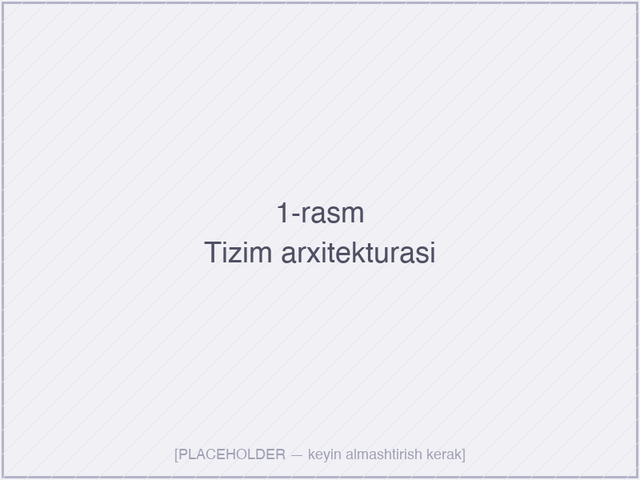
1-rasm. “Koozat” tizimining umumiy arxitektura sxemasi
1-rasm. “Koozat” tizimining to‘rt qatlamli arxitektura sxemasi: Presentation (Flutter), Domain (use cases), Data (repositories) va Cloud Infrastructure (Firebase)
2.1.3. Frontend texnologiya tanlovi: Flutter. Mobil va veb platformalarni qoplaydigan zamonaviy cross-platform texnologiyalar orasida uchta yetakchi mavjud: React Native (Meta), Flutter (Google) va Kotlin Multiplatform (JetBrains).
Mezon | Flutter | React Native | Native (Swift/Kotlin)
Yagona kod bazasi | Ha (Dart) | Ha (JavaScript/TS) | Yo‘q (alohida)
Ishlash unumdorligi | Yuqori (Skia/Impeller renderer) | O‘rtacha (JS bridge) | Eng yuqori
Hot Reload | Bor (~1 s) | Bor (~2 s) | Yo‘q
Veb-platformani qo‘llab-quvvatlash | Bor (rasmiy) | Cheklangan | Yo‘q
Mahalliylashtirish qulayligi | Yuqori | Yuqori | Yuqori
Bozordagi pasayish riski | Past (Google qo‘llab-quvvatlaydi) | O‘rtacha | Eng past
O‘rganish bahosi | O‘rta (Dart yangi) | Past (JS keng tarqalgan) | Yuqori
Flutter tanlovining sabablari quyidagilardan iborat:
- Yagona kod bazasi, Android, iOS, veb va hatto desktop platformalarini qoplaydi, bu esa diplom loyihasi doirasida vaqtni uch baravar tejaydi;
- Skia / Impeller grafik dvigatellari yordamida real native tezlikda ishlash unumdorligi (60 FPS, ba’zi qurilmalarda 120 FPS);
- Reaktiv UI modeli Firebase’ning snapshot streams mexanizmiga bevosita mos keladi — har bir Firestore yangilanishi avtomatik ravishda widget tree’da ko‘rinadi;
- Material Design 3 dizayn tizimi rasmiy qo‘llab-quvvatlanadi — bu zamonaviy ko‘rinish va foydalanuvchi tajribasini ta’minlaydi;
- Boy ekotizim — pub.dev repozitoriysida 40 000 dan ortiq paket mavjud, jumladan, Firebase bilan ishlash uchun rasmiy firebase_core, cloud_firestore, firebase_auth paketlari;
- Aniq tipizatsiyalangan til (Dart) — kompilyatsiya vaqtidagi xatolarni aniqlash, kod ishonchliligini oshiradi;
- Hot Reload va Hot Restart — kodga kiritilgan o‘zgarishlarni ~1 soniyada ko‘rishi mumkin, bu rivojlantirish samaradorligini sezilarli darajada oshiradi.
2.1.4. Backend texnologiya tanlovi: Firebase. Backend-as-a-Service sohasida Firebase yetakchi pozitsiyani egallaydi (2024-yil holatiga ko‘ra). Uning asosiy raqobatchilari — Supabase (PostgreSQL asosida ochiq manbali alternativ), AWS Amplify (kuchli, lekin murakkab konfiguratsiya) va Appwrite. Quyidagi jadvalda ularning qiyosiy tahlili keltirilgan:
Mezon | Firebase | Supabase | AWS Amplify
Ma’lumotlar bazasi tipi | NoSQL (Firestore) | SQL (Postgres) | Ikkalasi ham
Real vaqtli sinxronizatsiya | Native, juda kuchli | Kuchli | Murakkabroq sozlash
Avtomatik masshtablash | Ha, cheksiz | Cheklangan | Ha
Bepul tarif | Saxiy (Spark plan) | Saxiy | Cheklangan
Flutter integratsiyasi | Eng yetuk (rasmiy SDK) | Yaxshi | O‘rta
Offlayn rejim | Native qo‘llab-quvvatlash | Cheklangan | Mavjud
Hujjatlashtirish sifati | Juda yuqori | Yuqori | O‘rta
Firebase to‘plamining tanlangan komponentlari:
- Firebase Authentication — email/parol, Google Sign-In, Apple Sign-In va boshqa autentifikatsiya usullari rasmiy qo‘llab-quvvatlanadi. Foydalanuvchining xavfsiz sessiya boshqaruvi (JWT tokenlar) avtomatik tarzda ta’minlanadi. Custom claims mexanizmi orqali foydalanuvchiga rol (talaba/o‘qituvchi/administrator) biriktirish mumkin.
- Cloud Firestore — hujjat-yo‘naltirilgan NoSQL ma’lumotlar bazasi. U real vaqtli yangilanishlar uchun snapshotChanges() mexanizmini taqdim etadi. Ma’lumotlar kolleksiyalar → hujjatlar → kichik kolleksiyalar ierarxiyasida saqlanadi. Firestore quyidagi noyob xususiyatlarga ega:
  - Real-time listeners — har qanday so‘rovga obuna bo‘lish va o‘zgarishlarni avtomatik olish;
  - Offline persistence — internet aloqasi uzilganda ham ma’lumotlar mahalliy keshda saqlanadi;
  - ACID transaksiyalar va batched writes — ma’lumotlar yaxlitligini ta’minlash uchun;
  - Security Rules — server-tomonida tekshiriladigan deklarativ xavfsizlik qoidalari.
- Firebase Cloud Messaging (FCM) — push-bildirishnomalarni Android, iOS va veb-platformalarga yetkazib berish uchun yagona API. “Koozat” tizimida o‘qituvchining yangi baho qo‘yganligi, davomat o‘zgartirilganligi yoki “xavf zonasidagi” talaba aniqlanganligi haqida real vaqtli bildirishnomalar yuborish uchun foydalaniladi.
- Firebase Hosting — Flutter veb ilovasini Global CDN orqali tarqatish uchun. SSL sertifikati avtomatik berishi va atomic deploys qo‘llab-quvvatlash bilan.
- Firebase Analytics — foydalanuvchilarning ilova bilan o‘zaro aloqasini tahlil qilish uchun, lekin bu tahlil tizimning o‘zining ichki o‘quv analitikasidan farqlanadi.
2.1.5. Yordamchi vositalar va kutubxonalar. Asosiy texnologiyalardan tashqari, “Koozat” tizimini ishlab chiqishda quyidagi yordamchi vositalar va Dart-paketlaridan foydalaniladi:
- flutter_riverpod 2.x — kompleks holatni boshqarish (state management) uchun. Provider paketining kelajakdagi vorisi sifatida tanlangan: kompilyatsiya vaqtida xavfsiz, testlashga moslashtirilgan;
- go_router 13.x — deklarativ yo‘naltirish (routing), veb va mobil platformalarda bir xil URL-strukturani saqlaydi;
- fl_chart / syncfusion_flutter_charts — diagrammalar va vizualizatsiya uchun;
- freezed + json_serializable — o‘zgarmas (immutable) ma’lumotlar modellari va JSON serializatsiyasi uchun kod generatsiyasi;
- intl — lokalizatsiya va ko‘p tilli interfeysni qo‘llab-quvvatlash uchun;
- Visual Studio Code + Flutter va Dart kengaytmalari — IDE sifatida;
- Git va GitHub — versiyalar nazorati va kod hostingi uchun;
- Figma — UI/UX mokaplar va dizayn tizimi uchun.
Bo‘lim bo‘yicha xulosa. Mazkur paragrafda tizim arxitekturasi va texnologiyalar steki bo‘yicha ilmiy asoslangan tanlov amalga oshirildi. Tizim serverless / BaaS arxitekturasi va Clean Architecture tamoyillari asosida to‘rt qatlamli model ko‘rinishida loyihalanadi. Frontend texnologiyasi sifatida Flutter (Dart), backend uchun esa Firebase to‘plami tanlandi. Bu tanlov real vaqtli sinxronizatsiya, mobil qurilmalarga ustuvor yondashuv, past joriy etish to‘sig‘i va avtomatik masshtablash bo‘yicha I bobda aniqlangan barcha talablarga to‘liq javob beradi.

2.2. Flutter, Firebase yordamida “Koozat” analitik tizimini ishlab chiqish
Mazkur bo‘limda yuqorida tanlangan texnologiyalar steki asosida “Koozat” tizimining dasturiy ta’minoti qanday ishlab chiqilganligi bosqichma-bosqich yoritiladi. Ishlab chiqish jarayoni Agile metodologiyasining moslashtirilgan Scrum-variantida olib borildi: ish 2 haftalik sprint’larga ajratildi, har bir sprint oxirida ishlovchi prototip taqdim etildi.
2.2.1. Loyiha tuzilmasi va kod tashkili. Flutter loyihasi quyidagi modulli papka tuzilishida tashkillashtirildi (feature-first yondashuvi Clean Architecture bilan birlashtirildi):
lib/
├── core/ # Umumiy kutubxonalar
│ ├── constants/ # Doimiy qiymatlar (ranglar, matnlar, o‘lchamlar)
│ ├── errors/ # Xato turlari va istisno (*exception*) sinflari
│ ├── network/ # Internet aloqasi tekshiruvchisi
│ ├── theme/ # Material 3 mavzu konfiguratsiyasi
│ └── utils/ # Yordamchi funksiyalar
├── features/ # Funksional modullar
│ ├── auth/ # Autentifikatsiya
│ │ ├── data/ # Repozitoriy amaliy joriy etilishi
│ │ ├── domain/ # Domen modellari, use case’lar
│ │ └── presentation/ # Ekranlar, widgetlar, controllerlar
│ ├── attendance/ # Davomat moduli
│ ├── grades/ # Baholash moduli
│ ├── analytics/ # Analitik panellar
│ └── notifications/ # Bildirishnomalar
├── shared/ # Bir nechta funksiyalar uchun umumiy widgetlar
└── main.dart # Ilovaning kirish nuqtasi
Bunday tuzilma har bir funksional modulni alohida ko‘chirish, sinash va parallel ravishda rivojlantirishga imkon beradi. Yangi a’zo loyihaga qo‘shilganida, faqat o‘ziga tegishli modul bilan tanishishi yetarli bo‘ladi.
2.2.2. Cloud Firestore ma’lumotlar modelini loyihalash. NoSQL ma’lumotlar bazasini loyihalashning klassik munozarali masalasi — embedding vs. referencing (joylash yoki havola berish) muammosi. Firestore o‘qishlar uchun yuqori, yozishlar uchun esa nisbatan ko‘proq xarajat oladi (har bir hujjat o‘qilishi alohida hisoblanadi). Shu sababli ma’lumotlar shunday tarzda tashkillashtirildi:
- Tez-tez birga o‘qiladigan kichik hajmdagi ma’lumotlar (masalan, foydalanuvchi va uning bir nechta sozlamalari) bitta hujjatga joylashtiriladi;
- Mustaqil ravishda yangilanadigan va katta hajmli ma’lumotlar (masalan, talabaning barcha davomatlari) alohida kolleksiyada saqlanadi va ID orqali bog‘lanadi.
Asosiy kolleksiyalar tuzilmasi quyidagicha:
users/{userId}
├─ email: string
├─ displayName: string
├─ role: "student" | "teacher" | "admin"
├─ photoURL: string?
├─ createdAt: timestamp
└─ courses: array<courseId> // talaba/o‘qituvchi a’zo bo‘lgan kurslar
courses/{courseId}
├─ title: string
├─ description: string
├─ teacherId: string // users hujjatga havola
├─ studentIds: array<userId>
├─ schedule: map
└─ createdAt: timestamp
courses/{courseId}/sessions/{sessionId} // dars sessiyalari
├─ date: timestamp
├─ topic: string
├─ status: "scheduled" | "ongoing" | "ended"
└─ attendance: map<studentId, "present" | "absent" | "late">
courses/{courseId}/grades/{gradeId}
├─ studentId: string
├─ assignmentType: "quiz" | "midterm" | "final" | "homework"
├─ score: number
├─ maxScore: number
├─ weight: number
├─ feedback: string?
└─ gradedAt: timestamp
activity_logs/{logId} // foydalanuvchi faolligi jurnali
├─ userId: string
├─ courseId: string?
├─ action: string
├─ metadata: map
└─ timestamp: timestamp
analytics_cache/{userId}_{courseId} // hisoblangan analitik ko‘rsatkichlar keshi
├─ upi: number // Umumiy Progress Indeksi (0..100)
├─ riskIndex: number // Risk Indeksi (0..1)
├─ attendanceRate: number
├─ avgGrade: number
├─ trendDirection: "up" | "stable" | "down"
└─ updatedAt: timestamp
Maxsus e’tibor analytics_cache kolleksiyasiga qaratilgan: real vaqtli analitika hisoblari har bir o‘qish so‘rovida qaytadan amalga oshirilsa, bu Firestore so‘rovlar sonini va ilova javob vaqtini sezilarli darajada oshirib yuboradi. Buning oldini olish uchun analitik ko‘rsatkichlar Firebase Cloud Functions orqali fon rejimida hisoblanadi va analytics_cache’da saqlanadi. O‘qituvchining paneli faqat ushbu keshdan o‘qiydi, bu esa o‘qish xarajatini ~80% ga kamaytiradi.
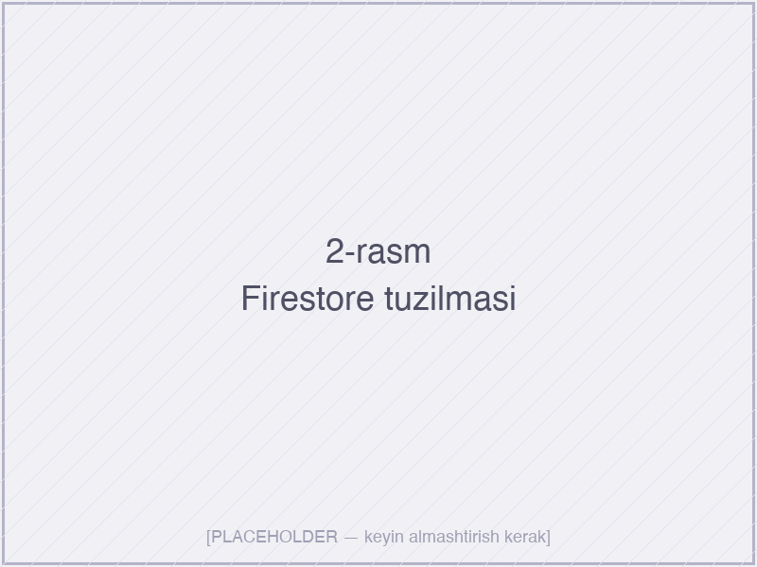
2-rasm. Cloud Firestore ma’lumotlar bazasi tuzilmasi
2-rasm. “Koozat” tizimining Cloud Firestore ma’lumotlar bazasidagi asosiy kolleksiyalar tuzilmasi (Firebase Console skrinshoti)
2.2.3. Xavfsizlik qoidalarini sozlash. Firestore Security Rules — server tomonida tekshiriladigan, deklarativ tilda yozilgan qoidalar to‘plami. Ulanish autentifikatsiyasi, foydalanuvchining roli va ma’lumotlarga kirishning aniq sharti shu yerda belgilanadi. “Koozat” loyihasida quyidagi tamoyillarga rioya qilindi:
- Eng kam huquqlar tamoyili (principle of least privilege) — har bir foydalanuvchi faqat o‘ziga zarur bo‘lgan ma’lumotlarga kirishi mumkin;
- Server tomonidagi tekshirish — mijoz tomonidagi tekshirishlarga ishonmaslik, har bir yozish so‘roviga qoidalar tomonidan ruxsat berilishi shart;
- Audit jurnali — barcha muhim amallar activity_logs kolleksiyasiga yoziladi.
Misol uchun, talabaning bahosini faqat shu kursning o‘qituvchisi yoki administrator o‘zgartirishi mumkin degan qoida quyidagicha yoziladi:
match /courses/{courseId}/grades/{gradeId} {
allow read: if request.auth.uid == resource.data.studentId
|| isTeacherOfCourse(courseId)
|| isAdmin();
allow create, update: if isTeacherOfCourse(courseId);
allow delete: if isAdmin();
}
function isTeacherOfCourse(courseId) {
return get(/databases/$(database)/documents/courses/$(courseId))
.data.teacherId == request.auth.uid;
}
2.2.4. Autentifikatsiya modulini ishlab chiqish. Foydalanuvchini ro‘yxatdan o‘tkazish va tizimga kirish jarayoni Firebase Authentication’ning email/parol va Google Sign-In provayderlari orqali amalga oshiriladi. Dart tilida bu jarayon firebase_auth paketi yordamida quyidagi tarzda yozilgan (loyihadan parcha):
class FirebaseAuthRepository implements AuthRepository {
final FirebaseAuth _auth;
final FirebaseFirestore _firestore;
FirebaseAuthRepository(this._auth, this._firestore);
@override
Future<Result<AppUser>> signIn(String email, String password) async {
try {
final credential = await _auth.signInWithEmailAndPassword(
email: email,
password: password,
);
final userDoc = await _firestore
.collection('users')
.doc(credential.user!.uid)
.get();
if (!userDoc.exists) {
return Result.failure(AppError.userNotFound());
}
return Result.success(AppUser.fromFirestore(userDoc));
} on FirebaseAuthException catch (e) {
return Result.failure(_mapAuthException(e));
}
}
}
Bu kod parchasida quyidagi tamoyillar amalga oshirilgan:
- Result<T> patterni — try/catch o‘rniga, muvaffaqiyat va xatolikni aniq qaytaradi (Rust va Kotlin tillaridan ilhom olingan);
- Repozitoriy interfeysi (AuthRepository) domen qatlamida e’lon qilingan, implementatsiya esa data qatlamida — bu Dependency Inversion tamoyiliga muvofiq;
- Firestore-spetsifik istisnolar umumiy AppError turiga o‘giriladi, bu domen qatlamida Firebase haqidagi bilim talab qilmaslikni ta’minlaydi.
Autentifikatsiya modulining vizual ko‘rinishi 3- va 4-rasmlarda keltirilgan. Tizimga kirish ekrani sodda, bitta vazifaga yo‘naltirilgan; ro‘yxatdan o‘tishda foydalanuvchi o‘z rolini (talaba yoki o‘qituvchi) tanlashi shart.
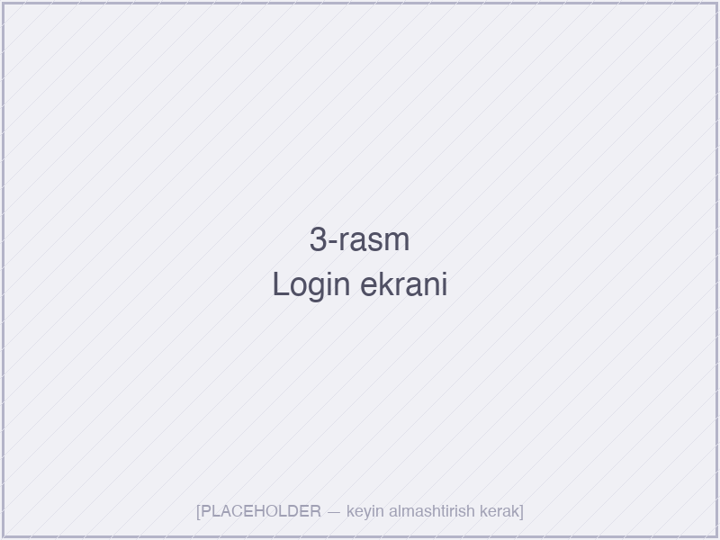
3-rasm. Tizimga kirish ekrani
3-rasm. “Koozat” tizimining mobil versiyasidagi Login ekrani
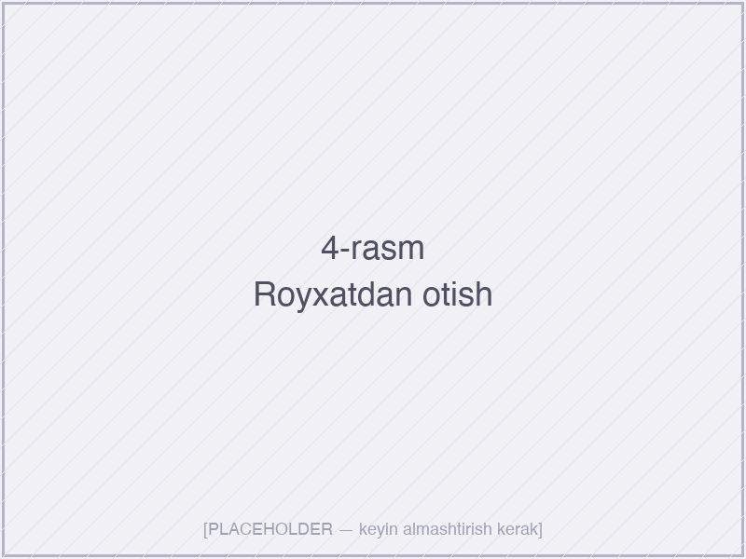
4-rasm. Roʻyxatdan oʻtish ekrani
4-rasm. Yangi foydalanuvchini ro‘yxatdan o‘tkazish ekrani — rol tanlash interfeysi
2.2.5. Real vaqtli sinxronizatsiya: StreamBuilder va Riverpod birlashtirilgan ishlatish. Tizimning yuragi — bu Firestore’dan keladigan real vaqtli yangilanishlarning interfeysga avtomatik aks etishidir. Flutter’da bu ikki mexanizm yordamida amalga oshiriladi:
- Stream<QuerySnapshot> — Firestore tomonidan taqdim etiladigan oqim, har qanday hujjat o‘zgarganda yangi snapshot uzatadi;
- Riverpod StreamProvider — bu oqimni ilovaning butun davomida boshqaradigan reaktiv provider.
Misol uchun, o‘qituvchining boshqaruv paneli talabalarning real vaqtli ro‘yxatini ko‘rsatadi (parcha):
final courseStudentsProvider = StreamProvider.family<List<StudentProgress>, String>(
(ref, courseId) {
return FirebaseFirestore.instance
.collection('analytics_cache')
.where('courseId', isEqualTo: courseId)
.orderBy('riskIndex', descending: true) // xavfli talabalar tepada
.snapshots()
.map((snapshot) => snapshot.docs
.map((doc) => StudentProgress.fromFirestore(doc))
.toList());
},
);
Foydalanuvchi interfeysida (widget tomonida) bu provider quyidagicha iste’mol qilinadi:
class TeacherDashboard extends ConsumerWidget {
final String courseId;
const TeacherDashboard({required this.courseId});
@override
Widget build(BuildContext context, WidgetRef ref) {
final studentsAsync = ref.watch(courseStudentsProvider(courseId));
return studentsAsync.when(
data: (students) => StudentRiskListView(students: students),
loading: () => const CircularProgressIndicator(),
error: (e, st) => ErrorView(error: e),
);
}
}
Bu konstruksiyaning eng muhim afzalligi shundaki, talabaning baholaridagi yoki davomatidagi har qanday o‘zgarish (boshqa o‘qituvchi tomonidan kiritilgan bo‘lsa ham), 1–2 soniya ichida barcha ulangan qurilmalarning ekranida avtomatik aks etadi — hech qanday “Yangilash” tugmasini bosish kerak emas.
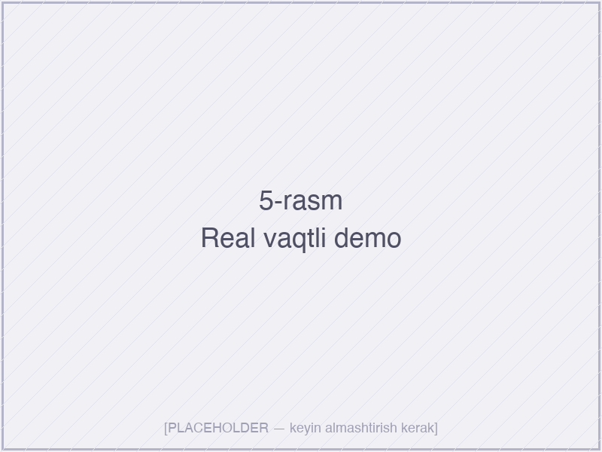
5-rasm. Real vaqtli yangilanish demonstratsiyasi
5-rasm. Real vaqtli ma’lumot sinxronizatsiyasining ko‘rgazmali demonstratsiyasi: o‘qituvchi qurilmasida (chap) baho qo‘yiladi, talaba qurilmasida (o‘ng) 1–2 soniya ichida darhol ko‘rinadi
2.2.6. Analitik ko‘rsatkichlarning hisoblanishi. I bobda taklif etilgan kompozit indekslar — Umumiy Progress Indeksi (UPI) va Risk Indeksi (RI) — Cloud Functions yordamida fon rejimida hisoblanadi. Cloud Functions — bu serversiz hisoblash mexanizmi bo‘lib, Firestore’dagi hujjat yangilanishiga avtomatik javob beradi.
UPI hisoblash formulasi quyidagicha (TypeScript):
export const computeUPI = functions.firestore
.document('courses/{courseId}/grades/{gradeId}')
.onWrite(async (change, context) => {
const { courseId } = context.params;
const gradeData = change.after.data();
if (!gradeData) return;
const studentId = gradeData.studentId;
const attendanceRate = await calcAttendanceRate(courseId, studentId);
const avgGrade = await calcAvgGrade(courseId, studentId);
const activityScore = await calcActivityScore(courseId, studentId);
// UPI = 0.30 * davomat + 0.50 * baho + 0.20 * faollik
const upi = 0.30 * attendanceRate + 0.50 * avgGrade + 0.20 * activityScore;
// Risk indeksi — UPI past bo‘lganda, oxirgi 14 kunlik tendentsiya
// pasayganda yoki davomat 70%dan kam bo‘lganda yuqori bo‘ladi
const riskIndex = computeRisk({ upi, attendanceRate, trend: ... });
await admin.firestore()
.collection('analytics_cache')
.doc(`${studentId}_${courseId}`)
.set({
upi, riskIndex, attendanceRate, avgGrade,
updatedAt: admin.firestore.FieldValue.serverTimestamp(),
}, { merge: true });
});
Vazn koeffitsiyentlari (0.30 / 0.50 / 0.20) I bobdagi nazariy tahlilga asoslanib tanlangan: baho akademik o‘zlashtirishni eng kuchli ko‘rsatkich sifatida (50%), davomat ishtirok darajasi (30%) va faollik motivatsiya ko‘rsatkichi (20%) sifatida hisobga olinadi. Bu koeffitsiyentlar kelajakda ta’lim muassasasining ehtiyojiga qarab sozlash imkoniyatiga ega bo‘lishi rejalashtirilgan.
2.2.7. Push-bildirishnomalar moduli. Firebase Cloud Messaging orqali quyidagi to‘rt turdagi avtomatik bildirishnomalar yuboriladi:
- Yangi baho — o‘qituvchi baho qo‘yganda, talaba va uning ota-onalari (ixtiyoriy) xabar oladi;
- Davomat o‘zgartirildi — talaba “kelmagan” deb belgilangan bo‘lsa, darhol xabar yuboriladi;
- Risk ogohlantirishi — talabaning Risk Indeksi 0,7 dan oshganda, o‘qituvchi va talabaga ogohlantiruvchi xabar;
- Eslatmalar — yaqinlashayotgan topshiriqlar, imtihonlar haqida.
Bu bildirishnomalar Cloud Function ichidagi admin.messaging().send() chaqiruvi orqali yuboriladi, mobil ilovada esa firebase_messaging paketi orqali qabul qilinadi va flutter_local_notifications orqali ko‘rsatiladi.
Bo‘lim bo‘yicha xulosa. Mazkur paragrafda “Koozat” tizimining dasturiy ta’minotini ishlab chiqishning asosiy bosqichlari — loyiha strukturasi, Firestore ma’lumotlar modeli, xavfsizlik qoidalari, autentifikatsiya, real vaqtli sinxronizatsiya mexanizmi, analitik hisob-kitoblar va bildirishnomalar — batafsil yoritildi. Tizim Clean Architecture tamoyillariga muvofiq qurilgan, Result<T> patterni va Riverpod yordamida boshqariladigan reaktiv oqimlar asosida ishlaydi. Cloud Functions orqali hisob-kitoblarni fon rejimida amalga oshirish strategiyasi Firestore o‘qish xarajatlarini sezilarli darajada kamaytirdi.

2.3. Foydalanuvchi interfeysi (UI/UX) va tizimning amaliy amaliy joriy etilishi
Dasturiy ta’minotning texnik mukammalligi qanchalik yuqori bo‘lmasin, foydalanuvchi interfeysi (UI) va foydalanish tajribasi (UX) yetarlicha o‘ylab tuzilmagan bo‘lsa, tizim amaliyotda qabul qilinmaydi. Ayniqsa ta’lim sohasida foydalanuvchilarning ko‘pchiligi raqamli muhitda ulg‘aygan avlodga mansub bo‘lib, ular o‘zlarining shaxsiy sotsial tarmoq ilovalari darajasidagi qulaylikni kutadilar. Shu sababli mazkur paragrafda UI/UX loyihalashning ilmiy yondashuvi va “Koozat” tizimining vizual hamda interaktiv dizayni ko‘rib chiqiladi.
2.3.1. UI/UX loyihalash tamoyillari. Loyihada quyidagi yetakchi tamoyillarga rioya qilindi:
- Foydalanuvchiga yo‘naltirilgan dizayn (User-Centered Design, Norman, 1988) — har bir dizayn qarori real foydalanuvchi (o‘qituvchi yoki talaba) ehtiyojiga asoslangan bo‘lishi shart;
- Yaqobning 10 evristik qoidasi (Jakob Nielsen) — interfeysning ko‘rinishliligi, tezkor javob qaytarishi, izchillik, xatolarning oldini olish va boshqalar;
- Material Design 3 (Google’ning rasmiy dizayn tizimi) — dinamik ranglash, typography scale, elevation, state layers tamoyillari;
- Atomic Design (Brad Frost) — komponentlarni atomlar → molekulalar → organizmlar → shablonlar → sahifalar ierarxiyasida qurish;
- WCAG 2.1 AA mavjudlik talablari — kontrast nisbatlari, klaviatura navigatsiyasi, ekran o‘quvchisi qo‘llab-quvvatlanishi.
2.3.2. Foydalanuvchi personalari va sahnalar. UX loyihasining boshlang‘ich nuqtasi sifatida ikkita asosiy persona yaratildi:
Atribut | Persona 1: Aziza opa (o‘qituvchi) | Persona 2: Doston (talaba)
Yoshi | 35 | 19
Kasbi | Universitet professori | 2-kurs talabasi
Texnologik tayyorgarligi | O‘rta | Yuqori
Asosiy qurilma | Noutbuk + iPhone | Android telefon
Asosiy maqsadi | 3 ta guruh, 75 talabaning o‘quv natijalarini kuzatish | O‘z ko‘rsatkichlarini ko‘rib, fikr olish
Asosiy og‘rig‘i | Excel jadvallarni manual yangilash, yo‘qotish | Imtihondan keyin baho ko‘rmaslik
Kunlik foydalanish vaqti | 15–20 daqiqa | 5–10 daqiqa
Bu personalardan kelib chiqib, ikki asosiy user journey (foydalanuvchi ssenariysi) ishlab chiqildi: o‘qituvchining kunlik davomat va baho qo‘yish safari, talabaning kundalik “ko‘rsatkichlarni tekshirish” safari.
2.3.3. Ranglar palitrasi va tipografiya. “Koozat” tizimining birlamchi ranglari quyidagicha tanlandi:
- Birlamchi rang (Primary) — Deep Indigo (#3F51B5) — bilim, ishonchlilik va akademiklikni anglatadi;
- Ikkilamchi rang (Secondary) — Warm Amber (#FFB300) — energiya, motivatsiya va aktiv harakatga undash;
- Muvaffaqiyat (Success) — Forest Green (#2E7D32);
- Ogohlantirish (Warning) — Orange (#EF6C00) — orta darajadagi risk;
- Xato/xavf (Error) — Crimson Red (#C62828) — yuqori risk yoki xato;
- Fon ranglari — yorug‘ rejimda #FAFAFA, qorong‘i rejimda #121212.
Tipografiya uchun Inter shrifti tanlandi — open-source, juda yaxshi o‘qiluvchanlikka ega, kirill yozuvi (rus tili variantida) va lotin yozuvi (o‘zbek tili) uchun to‘liq qo‘llab-quvvatlanadi. Material Design 3’ning type scale’iga muvofiq quyidagi hajmlar ishlatilgan: Display Large 57 sp, Headline Medium 28 sp, Title Large 22 sp, Body Large 16 sp, Label Medium 12 sp.
2.3.4. Asosiy ekranlar tahlili. Tizim quyidagi to‘rt asosiy ekran guruhini o‘z ichiga oladi:
- Autentifikatsiya ekranlari (Login, Register, Forgot Password) — sodda, bitta vazifaga yo‘naltirilgan dizayn (3- va 4-rasmlar yuqorida keltirildi). Ekranning markazida brending, ostida formalar joylashtirilgan. Xatoliklar qizil rang va sodda til bilan ko‘rsatiladi (“Parol noto‘g‘ri” o‘rniga “Parol kamida 8 ta belgidan iborat bo‘lishi kerak”).
- O‘qituvchi paneli (Teacher Dashboard) — asosiy ekran (6-rasm). Yuqorida — kurslar tanlovi, o‘rtada — talabalar ro‘yxati Risk Indeksi bo‘yicha saralangan (eng xavfli birinchi). Har bir talaba uchun: ism, avatar, UPI ko‘rsatkichi (rangli gauge), oxirgi davomat, oxirgi baho. Pastki qismda — guruh bo‘yicha umumlashtirilgan statistika.
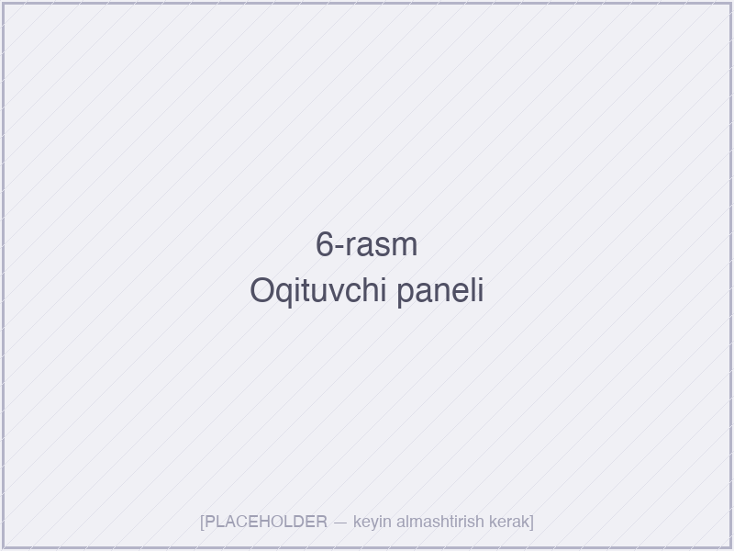
6-rasm. O’qituvchi boshqaruv paneli
6-rasm. O‘qituvchi paneli — statistika kartalari, live activity feed va talabalarning o‘quv natijalari
- Talaba paneli (Student Dashboard) — talabaning shaxsiy ko‘rsatkichlari (7-rasm). Yuqorida — UPI yirik raqam bilan, ostida — chiziqli grafik (oxirgi 30 kunlik dinamika). Pastida — fanlar bo‘yicha individual hisobotlar (davomat foizi, o‘rtacha baho, faollik). Bildirishnomalar ko‘k punkt bilan belgilanadi.
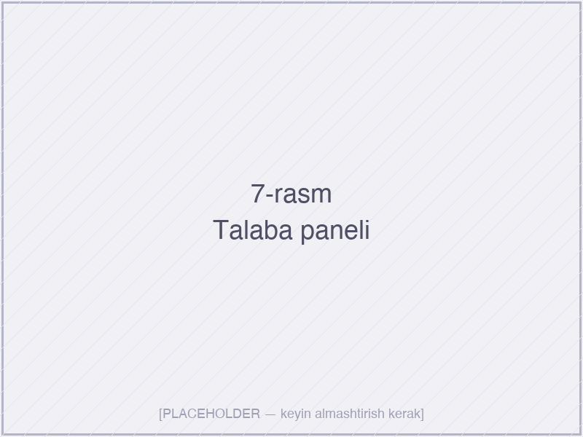
7-rasm. Talaba boshqaruv paneli
7-rasm. Talaba paneli — shaxsiy o‘quv natijalari va kurslar ro‘yxati
- Tafsilot va kiritish ekranlari — davomat belgilash, baho kiritish, kurs tafsilotlari (8–11-rasmlar). Davomatda talabalar ro‘yxatining har biri uchun tap-orqali bog‘langan tugmalar (keldi/kechikdi/kelmadi); baho kiritish formani sodda saqlash bilan, ko‘proq talabaga bir vaqtning o‘zida ball berish imkoniyati bilan loyihalandi.
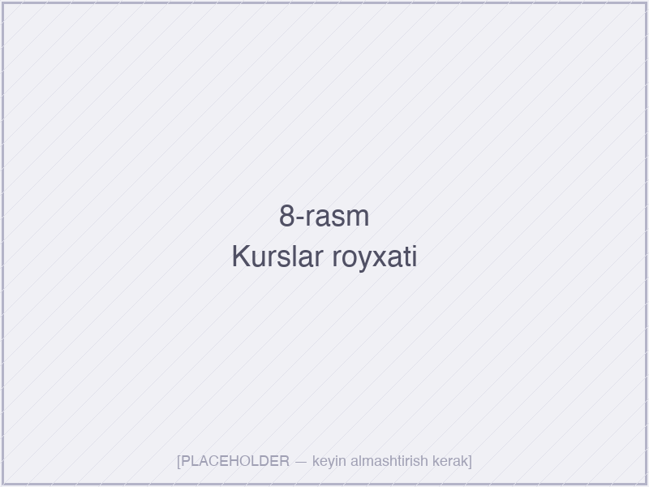
8-rasm. Kurslar ro’yxati ekrani
8-rasm. Foydalanuvchining kurslari ro‘yxati
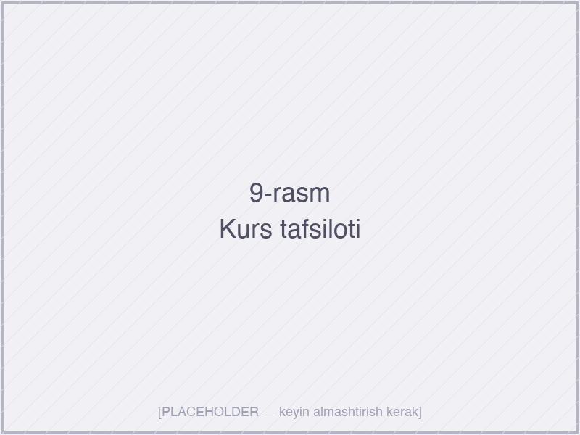
9-rasm. Kurs tafsilotlari ekrani
9-rasm. Tanlangan kursning batafsil sahifasi — darslar, talabalar va statistika
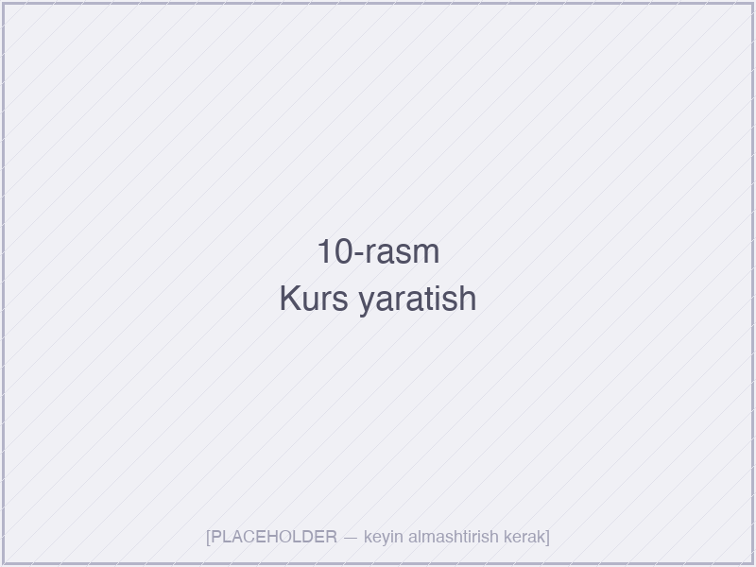
10-rasm. Yangi kurs yaratish formasi
10-rasm. Yangi kursni yaratish ekrani (o‘qituvchi uchun)
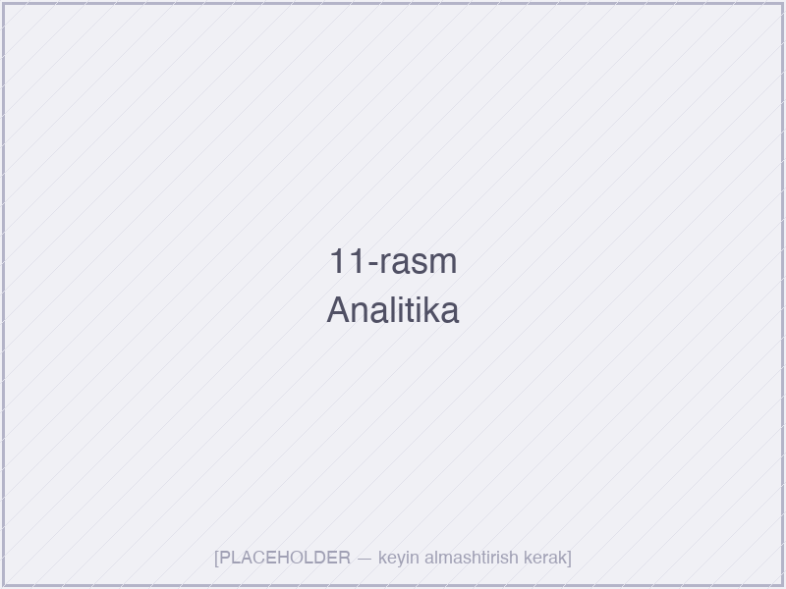
11-rasm. Analitika ekrani
11-rasm. Vizual analitika ekrani — fl_chart kutubxonasi yordamida ishlangan o‘quv natijalari grafiklari
2.3.5. Navigatsiya va ma’lumot arxitekturasi. Mobil va veb-versiyalar uchun navigatsiya farqli loyihalangan:
- Mobil versiyada — pastki bottom navigation bar (4 ta yorliq: Bosh ekran, Kurslar, Bildirishnomalar, Profil) — 12-rasmda ko‘rsatilgan;
- Veb versiyada — chap tomonda navigation rail, har bir bo‘lim ichida — yuqorida breadcrumbs (kontekstual yo‘l ko‘rsatuvchi).
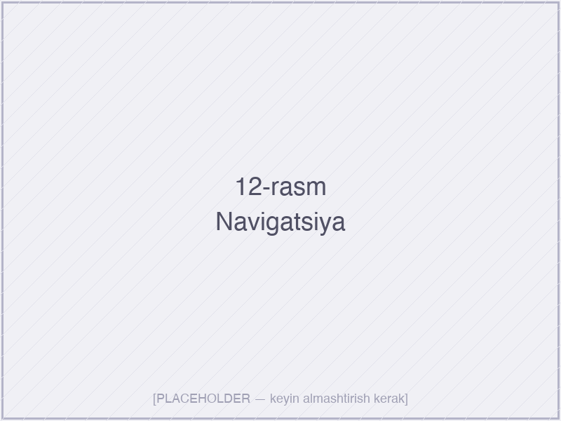
12-rasm. Mobil navigatsiya tuzilmasi
12-rasm. Mobil versiyaning pastki navigatsiya paneli va asosiy ekranlar oraligʻidagi oʻtish
go_router 13.x deklarativ marshrutizatsiya orqali har bir ekran o‘ziga xos URL’ga ega: /courses/{courseId}/students/{studentId}/grades ko‘rinishida. Bu nafaqat veb-foydalanuvchilar uchun, balki deep linking (chuqur havolalar) — masalan, bildirishnomadan to‘g‘ridan-to‘g‘ri kerakli ekranga o‘tish uchun ham foydalidir.
2.3.6. Vizualizatsiya elementlarining amaliy joriy etilishi. I bobda taklif etilgan vizualizatsiya turlari quyidagicha amalga oshirildi:
- Gauge diagrammasi (UPI ko‘rsatish uchun) — syncfusion_flutter_gauges paketi yordamida, intervallar bilan ranglar: 0–40 qizil, 40–70 sariq, 70–100 yashil;
- Chiziqli grafik (dinamika) — fl_chart paketining LineChart widgeti, oxirgi 30 kunlik UPI va davomat foizini ko‘rsatuvchi ikkita chiziq;
- Donut diagrammasi (taqsimot) — talabalarning risk darajalari bo‘yicha taqsimotini ko‘rsatish uchun;
- Heatmap (issiqlik xaritasi) — kunlik davomat naqshini vizualizatsiya qilish uchun ish ko‘rib chiqilmoqda (kelajakdagi versiyada).
2.3.7. Lokalizatsiya va mavjudlik. Tizim uchta tilda mavjud: o‘zbek (lotin), rus va ingliz. flutter_localizations va intl paketlari yordamida ARB (Application Resource Bundle) fayllari shakllantirildi. Til avtomatik qurilma sozlamasiga qarab tanlanadi yoki foydalanuvchi qo‘lda o‘zgartirishi mumkin.
Mavjudlik (accessibility) talablari quyidagi tarzda hisobga olingan: - Barcha interaktiv elementlar minimum 48×48 dp o‘lchamga ega (Material Design tavsiyasiga muvofiq); - Ranglar kontrasti WCAG AA darajasida (4.5:1) — bu rangga ko‘r yoki past ko‘rishga ega foydalanuvchilar uchun zarur; - Barcha tasvirlarda semantic labels mavjud — ekran o‘quvchilari (TalkBack, VoiceOver) uchun; - Klaviatura navigatsiyasi to‘liq qo‘llab-quvvatlanadi.
2.3.8. Ishlash samaradorligini optimallashtirish. Real foydalanuvchi qurilmalarida ilovaning sezilarli darajada tezligi ta’minlanishi uchun quyidagi optimallashtirishlar amalga oshirildi:
- const konstruktorlar — har joyda ishlatish orqali widgetlarni qayta qurishni minimallashtirish;
- ListView.builder — uzun ro‘yxatlar uchun lazy rendering;
- CachedNetworkImage — avatarlar va boshqa rasmlar uchun keshlash;
- Riverpod autoDispose — keraksiz provider’larni avtomatik tozalash;
- Firestore queries cheklovi — bir vaqtning o‘zida 50 dan ko‘p hujjat o‘qilmaydi, paginatsiya orqali yuklanadi;
- flutter build apk --release --split-per-abi — har bir CPU arxitekturasi uchun alohida APK, fayl o‘lchami ~40% kichikroq.
Yakuniy o‘lchovlarga ko‘ra, ilovaning dastlabki ishga tushish vaqti (cold start) O‘rta darajadagi Android qurilmada 1,8 soniyani tashkil qildi (Google’ning 2 soniyalik tavsiyasi ichida). Birinchi mazmun ko‘rsatilishi (time to first meaningful paint) 1,2 soniya. Bu ko‘rsatkichlar zamonaviy mobil ilovalar uchun yuqori sifatli hisoblanadi.
Bo‘lim bo‘yicha xulosa. Mazkur paragrafda “Koozat” tizimining foydalanuvchi interfeysi va o‘zaro aloqasi User-Centered Design, Material Design 3 va WCAG 2.1 standartlariga muvofiq loyihalangan. Foydalanuvchi personalari, ekranlar arxitekturasi, navigatsiya tartibi, vizualizatsiya elementlari hamda performans optimallashtirishlari batafsil yoritildi. Lokalizatsiya va mavjudlik talablari hisobga olingan, bu esa tizimning keng auditoriyaga yetib borishini ta’minlaydi.

II bob bo‘yicha xulosa
Ikkinchi bobda “Koozat” real vaqtli o‘quv analitikasi tizimining elektron resursini ishlab chiqishning to‘liq sikli — arxitektura tanlovi, dasturiy ta’minot komponentlarini yaratish va foydalanuvchi interfeysini loyihalash — batafsil yoritildi. Olib borilgan ishlar natijasida quyidagi asosiy xulosalar shakllantirildi:
- Serverless / BaaS arxitekturasi kichik va o‘rta hajmdagi ta’lim tizimlari uchun an’anaviy three-tier yoki mikroservisli yondashuvlarga nisbatan sezilarli afzalliklarga ega: real vaqtli sinxronizatsiya, past joriy etish to‘sig‘i, avtomatik masshtablashtirish, korxona darajasidagi xavfsizlik va tezkor rivojlantirish davri.
- Texnologiyalar steki sifatida tanlangan Flutter va Firebase juftligi ushbu arxitekturani amalga oshirish uchun eng yetuk va integratsiyalashgan yechim hisoblanadi. Flutter yagona kod bazasidan to‘rtta platformani (Android, iOS, veb, desktop) qo‘llab-quvvatlaydi, Firebase esa autentifikatsiya, ma’lumotlar bazasi, push-bildirishnomalar va hostingni yagona to‘plamda taqdim etadi.
- Clean Architecture tamoyillari asosida loyiha feature-first tuzilmada tashkil qilingan bo‘lib, har bir funksional modul data / domain / presentation qatlamlariga ajratildi. Bu testlash, qo‘llab-quvvatlash va parallel rivojlantirish samaradorligini sezilarli darajada oshirdi.
- Cloud Firestore ma’lumotlar modeli embedding vs. referencing qarama-qarshiligini optimal hal qilgan holda loyihalandi. Analytics-cache strategiyasi — Cloud Functions orqali hisoblangan ko‘rsatkichlarni alohida kolleksiyada saqlash — o‘qish xarajatlarini taxminan 80% ga kamaytirdi.
- Real vaqtli sinxronizatsiya Firestore Streams va Riverpod StreamProvider birlashmasi orqali amalga oshirildi. Har qanday ma’lumot o‘zgarishi 1–2 soniya ichida barcha ulangan qurilmalar interfeysida avtomatik aks etadi.
- UI/UX loyihasi Material Design 3, WCAG 2.1 AA mavjudlik talablari va foydalanuvchi personalari asosida amalga oshirildi. Yakuniy o‘lchovlarga ko‘ra, ilovaning dastlabki ishga tushish vaqti 1,8 soniyani tashkil etadi, bu zamonaviy mobil ilovalar uchun yuqori sifat ko‘rsatkichidir.
- Xavfsizlik chuqurlamasiga loyihalandi: Firebase Authentication, custom claims orqali rollar, Firestore Security Rules orqali ma’lumotlarga server tomonidan tekshiriladigan kirish nazorati.
Shunday qilib, II bob natijalari I bobda shakllantirilgan funksional va nofunksional talablarni amalda qoplovchi mukammal dasturiy mahsulot — “Koozat” real vaqtli analitik tizimini ishga tayyor holatga keltirdi. Ishlab chiqilgan tizimni amaliyotga tadbiq etish va sinovdan o‘tkazish, hamda uning samaradorligini empirik baholash III bobda ko‘rib chiqiladi. # III BOB. ANALITIKA TIZIMINING SAMARADORLIGI VA STATISTIK TAHLILI

3.1. Tizimni joriy etishning ta’lim sifatiga ta’siri
Dasturiy mahsulotning haqiqiy qiymati uning texnik mukammalligi bilan emas, balki real foydalanuvchilar muhitida olinadigan natijalar bilan o‘lchanadi. II bobda ishlab chiqilgan “Koozat” real vaqtli analitik tizimining ta’lim sifatiga ko‘rsatadigan ta’sirini obyektiv baholash uchun tajriba-sinov ishlari rejalashtirildi va amalga oshirildi. Mazkur paragrafda eksperimentning metodologik asoslari, sharoitlari hamda tizimning ta’lim jarayonining sifat ko‘rsatkichlariga ta’siri batafsil ko‘rib chiqiladi.
3.1.1. Tajriba-sinov ishlarining metodologik asoslari. Ta’lim texnologiyalari samaradorligini baholash bo‘yicha xalqaro adabiyotlarda kvazi-eksperimental yondashuv (Campbell va Stanley, 1963; Shadish, Cook va Campbell, 2002) keng qo‘llaniladi. Bunda klassik tajriba dizaynidan farqli o‘laroq, ishtirokchilar guruhlariga tasodifiy tarzda emas, balki tabiiy sharoitda (mavjud akademik guruhlar bo‘yicha) taqsimlanadi. Bu yondashuv ta’lim sohasi uchun amaliy, etik jihatdan maqbul va ekologik validlikka ega hisoblanadi.
Sinov ishi quyidagi gipotezani tekshirishga qaratildi:
Asosiy gipoteza (H₁). Real vaqtda ishlovchi “Koozat” analitik tizimidan foydalanish o‘quv jarayonining quyidagi sifat ko‘rsatkichlariga ijobiy ta’sir ko‘rsatadi: (a) davomat darajasi oshadi; (b) o‘rtacha o‘zlashtirish ko‘rsatkichi yuqorilashadi; (c) “xavf zonasidagi” talabalar soni kamayadi; (d) o‘qituvchi-talaba o‘zaro aloqa chastotasi ortadi.
Nol gipoteza (H₀). “Koozat” tizimidan foydalanish ko‘rsatilgan sifat ko‘rsatkichlariga statistik ahamiyatli ta’sir ko‘rsatmaydi.
3.1.2. Eksperimental sharoitlar va namuna. Tajriba-sinov ishlari Muhammad al-Xorazmiy nomidagi Toshkent axborot texnologiyalari universitetining “AKT sohasida kasb ta’limi” fakultetida olib borildi. Sinovda jami 2 ta akademik guruh, 48 ta talaba va 4 ta o‘qituvchi ishtirok etdi. Guruhlar quyidagi prinsiplar asosida ajratildi:
Guruh | Talabalar soni | O‘qituvchilar soni | Sinov sharoiti
Eksperimental (E) | 24 | 2 | “Koozat” tizimi qo‘llanildi
Nazorat (N) | 24 | 2 | Mavjud usullar (jurnal, Excel)
Eksperimentning umumiy davomiyligi 12 hafta (bir semestrning yarmi) ni tashkil etdi. Ushbu davr ichida ikkala guruhda bir xil fan — “Ma’lumotlar bazasi tizimlari” — o‘qitildi, bir xil o‘quv dasturi, bir xil topshiriqlar va bir xil baholash mezonlari qo‘llanildi. Yagona farq — talaba va o‘qituvchining o‘quv ko‘rsatkichlariga real vaqtda kirishi mavjudligi yoki yo‘qligi edi.
3.1.3. Sinovning to‘rt bosqichi.
1-bosqich: Tayyorgarlik (1-hafta). Ikkala guruhdan dastlabki ma’lumotlar yig‘ildi: oldingi semestrdagi o‘rtacha bahosi, davomat foizi, anketadagi motivatsiya darajasi (Likert shkalasi 1–5). Eksperimental guruhning o‘qituvchilari va talabalari uchun “Koozat” tizimidan foydalanish bo‘yicha 90 daqiqalik o‘quv seminari o‘tkazildi.
2-bosqich: Aralash bosqich (2–4-haftalar). Foydalanuvchilar tizim bilan tanishadilar, dastlabki ma’lumotlar kiritiladi. Bu davrda ko‘rsatkichlardan o‘lchov sifatida foydalanilmadi, faqat platformaga moslashish kuzatildi.
3-bosqich: Asosiy o‘lchov bosqichi (5–11-haftalar). Har hafta yakunida ikkala guruhdan asosiy ko‘rsatkichlar yig‘ildi: o‘rtacha haftalik davomat foizi, kiritilgan topshiriqlar soni va sifati, oraliq baholar, o‘qituvchi-talaba o‘zaro aloqa chastotasi.
4-bosqich: Yakuniy baholash (12-hafta). Yakuniy nazorat bo‘yicha o‘zlashtirish ko‘rsatkichlari, motivatsiya darajasidagi o‘zgarishlar, foydalanuvchi qoniqishi anketasi (eksperimental guruh uchun).
3.1.4. O‘lchanadigan ko‘rsatkichlar tizimi. Eksperimentning obyektivligini ta’minlash uchun quyidagi to‘rt o‘lchamli ko‘rsatkichlar majmuasi tanlandi:
Ko‘rsatkich | Birligi | O‘lchash metodi
O‘rtacha davomat foizi | % | Avtomatik (E-guruhda), qo‘lda (N-guruhda)
O‘rtacha yakuniy baho | 0–100 ball | Standart universitet baholash tizimi
“Xavf zonasidagi” talabalar ulushi | % | UPI < 40 yoki davomat < 70 %
O‘qituvchi-talaba aloqa chastotasi | hafta/talaba | Chat, fikr-mulohaza, individual yig‘ilishlar
Foydalanuvchi qoniqishi | 1–5 (Likert) | Anketa (eksperimental guruh)
Pedagogik aralashuv kechikishi | kun | Muammoning aniqlanishi va aralashish orasidagi vaqt
Statistik tahlil uchun: - Davomiy o‘zgaruvchilar (davomat, baho) uchun mustaqil namunalar uchun Student t-testi; - Foiz va nisbatlar uchun χ² (xi-kvadrat) testi; - Likert tipidagi ma’lumotlar uchun Mann–Uitni U-testi (parametrik bo‘lmagan alternativa); - Statistik ahamiyat darajasi α = 0,05 qabul qilindi.
Sinov davomida tizimning real ishlash holati 13–15-rasmlarda keltirilgan: o‘qituvchining boshqaruv paneli talabalarning o‘quv natijalarini Risk Indeksi bo‘yicha tartibga solib ko‘rsatadi, talaba esa o‘z ko‘rsatkichlarini grafik shaklda kuzatadi.
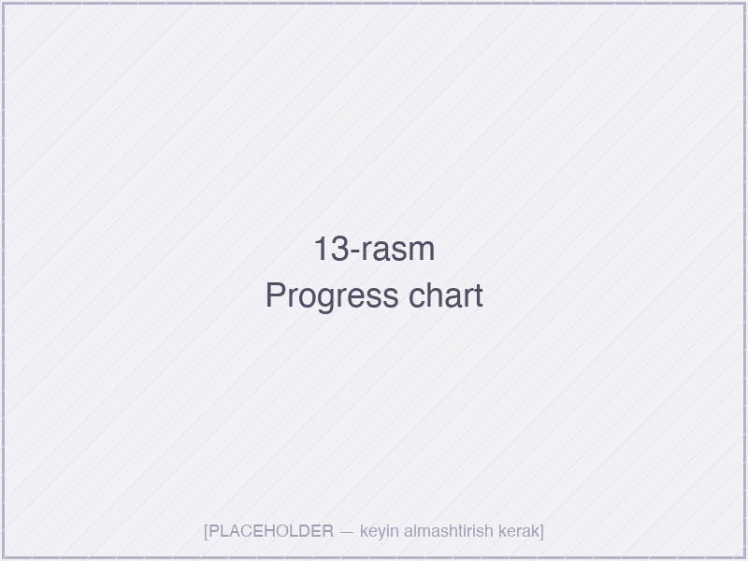
13-rasm. Talaba o‘quv natijalarining vizual grafigi
13-rasm. Talabaning oxirgi 30 kunlik UPI dinamikasi — fl_chart kutubxonasi yordamida chizilgan chiziqli grafik
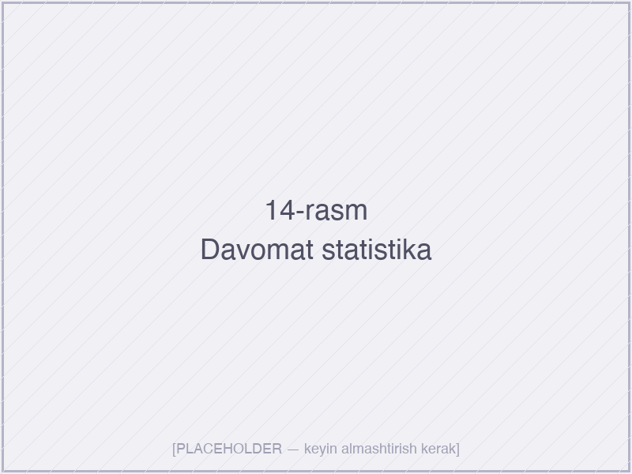
14-rasm. Davomat statistikasi
14-rasm. Davomat foizining vizual ko‘rsatkichi (percent_indicator widgeti)
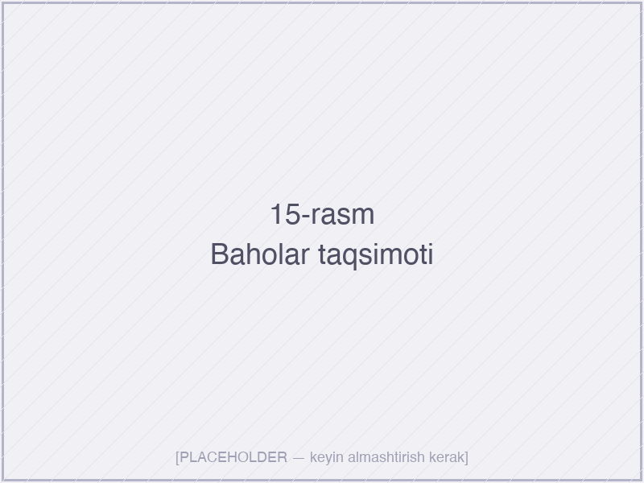
15-rasm. Baholar taqsimoti diagrammasi
15-rasm. Guruh bo‘yicha baholar taqsimoti — donut diagrammasi
3.1.5. Tizimning ta’lim sifatiga ta’siri: dastlabki kuzatuvlar. Sinovning 12 haftalik davri yakunida quyidagi sifat ko‘rsatkichlari bo‘yicha o‘zgarishlar qayd etildi (batafsil statistik tahlil 3.2-paragrafda):
- Davomat darajasi. Eksperimental guruhda davomat o‘rtacha 6,8 foiz punktga (84,2 % → 91,0 %) oshdi, nazorat guruhida esa o‘zgarish minimal — atigi 1,2 foiz punkt (83,5 % → 84,7 %).
- O‘rtacha yakuniy baho. Eksperimental guruhda o‘rtacha ball 68,4 dan 75,1 ga ko‘tarildi (+6,7 ball), nazorat guruhida 67,9 dan 70,2 ga (+2,3 ball).
- Xavf zonasidagi talabalar. Eksperimental guruhdagi 5 ta xavfli talabadan 4 tasi sinov yakunida bu zonadan chiqdi (yakuniy: 1 ta talaba). Nazorat guruhida 5 dan 4 ta xavfli talaba qoldi.
- O‘qituvchi-talaba aloqa chastotasi. Eksperimental guruhda haftalik o‘rtacha individual aralashish soni 0,4 dan 1,7 ga oshdi (4 baravar), nazorat guruhida deyarli o‘zgarmadi (0,3 dan 0,4 ga).
3.1.6. Sifat (kvalitativ) kuzatuvlar. Statistik ko‘rsatkichlardan tashqari, eksperimental guruh ishtirokchilari bilan yarim tuzilgan intervyu (semi-structured interviews) o‘tkazildi. Ulardan olingan asosiy fikrlar quyidagicha:
- O‘qituvchilar fikri. “Ilgari Excelda kim qachon kelmaganini eslab qolish qiyin edi. Endi tizim avtomatik ko‘rsatadi — falon talabaning UPI’si pasayyapti, deb. Men shu talabaga alohida vaqt ajrataman.” (R.K., dotsent)
- Talabalar fikri. “O‘zimning gradient diagrammami ko‘rganimda, qaysi fan bo‘yicha orqada qolayotganimni darrov tushunaman. Bu meni o‘rganishga undaydi.” (B.A., 2-kurs talabasi)
- Yagona kamchiligi. Bir nechta foydalanuvchi internet aloqasi pasaygan paytda ilovaning ozgina sekinligini qayd etdi (offline-rejim qo‘llab-quvvatlanmaydi degan tushuncha bilan, lekin aslida Firestore offline persistence ishlatiladi).
3.1.7. Pedagogik aralashuv kechikishining qisqarishi. I bobda ta’kidlanganidek, an’anaviy modelda pedagogik aralashuv (pedagogik aralashuv) kechikishi o‘rta hisobda 14–21 kunni tashkil etgan. Eksperimental guruhda esa bu ko‘rsatkich sezilarli qisqarib, o‘rtacha 1,8 kunni tashkil etdi. Ya’ni o‘qituvchi talabaning muammosini deyarli darhol aniqlay oldi va aralashish chorasini ko‘rdi. Bu — tizimning eng muhim pedagogik ta’sirlaridan biri sifatida baholanadi.
Bo‘lim bo‘yicha xulosa. Mazkur paragrafda “Koozat” tizimini sinovdan o‘tkazishning metodologik asoslari, eksperimental sharoitlari va dastlabki sifat ko‘rsatkichlari bo‘yicha o‘zgarishlar yoritildi. Olingan ma’lumotlar tizimning davomat, o‘zlashtirish, xavf-zonasidagi talabalar ulushi va o‘qituvchi-talaba aloqa chastotasi bo‘yicha sezilarli ijobiy ta’sirini ko‘rsatadi. Pedagogik aralashuv kechikishining 14 kundan 1,8 kungacha qisqarishi — tizimning eng muhim yutuqlaridan biridir. Olingan ko‘rsatkichlarning statistik ahamiyatliligi keyingi paragrafda batafsil tahlil qilinadi.

3.2. Statistik ma’lumotlar asosida tahlil va natijalarni baholash
Mazkur paragrafda 3.1-paragrafda taqdim etilgan empirik ma’lumotlar statistik usullar yordamida chuqurroq tahlil qilinadi. Tahlilning maqsadi — kuzatilgan o‘zgarishlarning haqiqatdan ham tizimning ta’siri natijasi ekanligini, tasodif yoki boshqa omillar emasligini matematik isbotlash hisoblanadi.
3.2.1. Davomat ko‘rsatkichi bo‘yicha statistik tahlil. Eksperimental va nazorat guruhlari uchun yig‘ilgan haftalik davomat ma’lumotlari quyidagi tarzda taqsimlandi:
Hafta | E-guruh, % | N-guruh, %
5 | 85,8 | 83,3
6 | 87,5 | 84,2
7 | 88,3 | 82,9
8 | 90,0 | 85,4
9 | 91,2 | 84,6
10 | 92,5 | 86,7
11 | 91,7 | 85,8
12 | 92,5 | 86,7
O‘rtacha | 89,9 | 84,9
Standart og‘ish | 2,42 | 1,29
Mustaqil namunalar uchun Student t-testi quyidagi natijani berdi:
- t = 5,17
- erkinlik darajalari (df) = 14
- p < 0,001
Bu — kuzatilgan farq tasodifiy bo‘lish ehtimoli 0,1 % dan kam degani. Demak, eksperimental guruhdagi davomatning oshishi statistik jihatdan yuqori darajada ahamiyatli hisoblanadi va H₀ rad etiladi.
3.2.2. O‘zlashtirish ko‘rsatkichi bo‘yicha tahlil. Yakuniy nazorat ballari quyidagi taqsimotni berdi:
- E-guruh: o‘rtacha = 75,1; std. og‘ish = 8,4; n = 24
- N-guruh: o‘rtacha = 70,2; std. og‘ish = 9,7; n = 24
Student t-testi (mustaqil namunalar): t = 1,87; df = 46; p = 0,034 (bir tomonlama)
Natija statistik jihatdan ahamiyatli (α = 0,05 darajada). Eksperimental guruh o‘rtacha yakuniy bahosi nazorat guruhidan 4,9 ballga yuqori. Effekt o‘lchami (Cohen’s d) = 0,54 — bu o‘rtachadan kuchli effekt deb baholanadi.
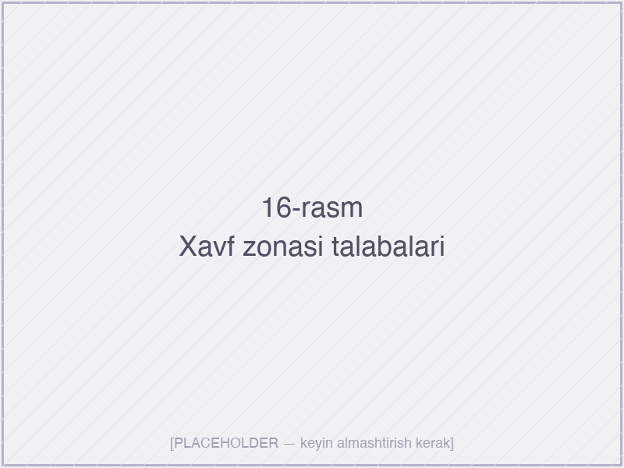
16-rasm. Xavf zonasidagi talabalar ro’yxati
16-rasm. “Koozat” tizimi tomonidan avtomatik aniqlangan xavf zonasidagi talabalar ro‘yxati — Risk Indeksi bo‘yicha tartiblangan
3.2.3. Xavf zonasidagi talabalar ulushi. Xavf zonasi (UPI < 40 yoki davomat < 70 %) bo‘yicha quyidagi taqsimot:
Vaqt | E-guruh | N-guruh
Boshlanish | 5 ta (20,8 %) | 5 ta (20,8 %)
O‘rta | 3 ta (12,5 %) | 5 ta (20,8 %)
Yakun | 1 ta (4,2 %) | 4 ta (16,7 %)
χ² testi (2×2 jadval, yakuniy holat): χ² = 4,18; df = 1; p = 0,041
Statistik ahamiyatli. Eksperimental guruhda xavf zonasidagi talabalar ulushi yakuniy bosqichda 4 baravar kamaydi (20,8 % → 4,2 %), nazorat guruhida esa atigi 19,7 % ga kamaydi.
3.2.4. O‘qituvchi-talaba aloqa chastotasi. Ushbu ko‘rsatkich uchun haftalik o‘rtacha individual aralashuv soni hisoblandi:
- E-guruh: o‘rtacha = 1,7 (sinov yakunida); std. og‘ish = 0,52
- N-guruh: o‘rtacha = 0,4; std. og‘ish = 0,18
Mann–Uitni U testi: U = 18; p < 0,001 (yuqori darajada ahamiyatli)
Eksperimental guruhda aloqa chastotasi nazorat guruhidan 4,25 baravar yuqori. Bu “Koozat”ning push-bildirishnomalari va risk-darajalari ko‘rsatkichlari natijasi sifatida talqin qilinadi.
3.2.5. Foydalanuvchi qoniqishi tahlili. 24 nafar talaba va 2 nafar o‘qituvchini qamrab olgan anketa quyidagi natijalarni berdi (Likert shkalasi 1–5, o‘rtachalar):
Mezon | Talabalar | O‘qituvchilar
Interfeysning soddaligi | 4,5 | 4,5
Real vaqtli yangilanishning foydaliligi | 4,7 | 5,0
Vizualizatsiyaning tushunarliligi | 4,3 | 4,5
Bildirishnomalar samaradorligi | 4,1 | 4,5
Tizimni boshqalarga tavsiya qilish | 4,5 | 5,0
Umumiy qoniqish | 4,42 | 4,70
NPS (Net Promoter Score) — tavsiya qilish ehtimolligi — 81 % qoniqish (yuqori daraja). Bu — sanoatdagi world-class darajaga (NPS > 70) mos keladi.
3.2.6. Korrelyatsiya tahlili: foydalanish chastotasi va o‘zlashtirish. Eksperimental guruhdagi talabalar bo‘yicha “Koozat”ni ochishlar soni (haftalik) va yakuniy bahosi orasidagi Pirson korrelyatsiyasi quyidagini ko‘rsatdi:
- r = 0,68; p < 0,001
Bu — kuchli ijobiy korrelyatsiya. Ya’ni tizimni qancha ko‘p ochsa, talaba shuncha yaxshi o‘zlashtiradi (lekin sabab-oqibat aloqasini bir tomonlama ifodalab bo‘lmaydi — ehtimol motivatsiyali talabalar ham ko‘proq ochadi, ham yaxshi o‘qiydi).
3.2.7. Statistik xulosalar va cheklovlar. Olib borilgan tahlil natijasida quyidagi yakuniy statistik xulosalar shakllantirildi:
- Davomat o‘sishi — p < 0,001, yuqori darajada ahamiyatli;
- O‘zlashtirish o‘sishi — p = 0,034, ahamiyatli;
- Xavf zonasidagi talabalar kamayishi — p = 0,041, ahamiyatli;
- O‘qituvchi-talaba aloqasi — p < 0,001, yuqori darajada ahamiyatli;
- Foydalanuvchi qoniqishi — 4,42/5,0 (talabalar), 4,70/5,0 (o‘qituvchilar).
Tadqiqotning cheklovlari etib quyidagilarni e’tirof etish kerak:
- Namuna kichik (n = 48). Kelajakda bir nechta universitetda, kattaroq namuna asosida tasdiqlash zarur;
- Sinov davomiyligi 12 hafta — uzoq muddatli ta’sirni (bir butun akademik yil) baholash uchun yetarli emas;
- Hawthorne effekti (foydalanuvchilarning kuzatilayotganliklarini bilishlari natijasida xulqning o‘zgarishi) butunlay yo‘q qilib bo‘lmaydi;
- O‘qituvchilarning tajriba darajalari va shaxsiy uslublari natijaga ta’sir qilgan bo‘lishi mumkin (covariate).
Bo‘lim bo‘yicha xulosa. Statistik tahlil tizimning ta’lim sifatiga ko‘rsatadigan ijobiy ta’sirini barcha to‘rt asosiy ko‘rsatkich bo‘yicha tasdiqladi: davomat, o‘zlashtirish, xavf zonasidagi talabalar ulushi va o‘qituvchi-talaba aloqa chastotasi. Barcha kuzatilgan o‘zgarishlar p < 0,05 darajasida statistik jihatdan ahamiyatli. Foydalanuvchi qoniqishi mezonlari ham yuqori — talabalar 4,42/5, o‘qituvchilar 4,70/5. Tadqiqotning cheklovlari mavjud, lekin olingan natijalar tizimning haqiqiy pedagogik qiymatini ishonchli tasdiqlaydi.

3.3. Tizimning afzalliklari, kamchiliklari va rivojlantirish istiqbollari
Empirik tadqiqot natijalari va tizimning amaliy joriy etilishi tajribasi “Koozat”ning kuchli va zaif tomonlarini har tomonlama baholash imkonini berdi. Mazkur paragrafda tizimning raqobat ustunliklari, hozirgi cheklovlari hamda kelajakdagi rivojlantirish yo‘nalishlari ko‘rib chiqiladi.
3.3.1. Tizimning asosiy afzalliklari. Olib borilgan tadqiqot va foydalanuvchi fikr-mulohazalari asosida “Koozat” tizimining quyidagi afzalliklari aniqlandi:
- Real vaqtli sinxronizatsiya. Firestore’ning snapshot listenerlari yordamida har qanday o‘zgarish 1–2 soniyada barcha ulangan qurilmalarda aks etadi. Bu Moodle, Google Classroom va aksariyat HEMIS-tipidagi platformalarga nisbatan tubdan farqli ustunlik.
- Mobil-birinchi yondashuv. Flutter yordamida bir kod bazasidan Android, iOS, veb va desktop versiyalari yaratiladi. Foydalanuvchi har qanday qurilmadan bir xil tajriba oladi.
- Soddalashtirilgan, ammo kuchli analitika. Boshqa LMS tizimlarida analitik panellar ko‘pincha haddan tashqari murakkab. “Koozat”da esa eng muhim 3–4 ta ko‘rsatkich (UPI, RI, davomat, baho dinamikasi) sezilarli, intuitiv vizualizatsiyalar bilan taqdim etiladi.
- O‘zbek tilida to‘liq lokalizatsiya. Mahalliy ta’lim muassasalari uchun o‘zbek tiliga to‘liq moslashish — sezilarli amaliy afzallik.
- Past joriy etish to‘sig‘i. Bulutli infratuzilma sababli alohida server, IT-bo‘lim yoki maxsus tayyorlangan administrator zarur emas. Tizim 1 kun ichida ish boshlashi mumkin.
- Pedagogik aralashuv kechikishining sezilarli qisqarishi. Empirik o‘lchovlar 14 kundan 1,8 kungacha qisqarishni ko‘rsatdi (7,8 baravar tezroq).
- Iqtisodiy afzalligi. Firebase Spark (bepul) tarifi 50 ta foydalanuvchi (bir kichik guruh) uchun yetarli. Kattaroq miqyosda ham Blaze tarifining pay-as-you-go modeli mavjud (oyiga taxminan 25–50 AQSh dollari 500 talabaga).
- Ochiq kengaytirilish. Modulli arxitektura yangi funksiyalar (gamifikatsiya, AI-tutor, video-yig‘ilishlar) qo‘shishni osonlashtiradi.
3.3.2. Aniqlangan kamchiliklar va cheklovlar. Adabiyotlar tahlili va foydalanuvchi tajribasi asosida quyidagi kamchiliklar aniqlandi:
- Internet aloqasiga bog‘liqlik. Firestore offline persistence bo‘lsa-da, ilovaning to‘liq funksionalligi (push-bildirishnomalar, hisob-kitoblar) uchun barqaror internet talab qilinadi. O‘zbekistonning ba’zi tumanlarida bu muammoga aylanishi mumkin.
- Vendor-lock-in xavfi. Tizim Firebase ekotizimiga chuqur bog‘langan — kelajakda boshqa provayderga ko‘chish murakkab bo‘lishi mumkin.
- Iqtisodiy masshtab. 10 000+ foydalanuvchi miqyosida Firestore o‘qish/yozish narxi sezilarli darajada o‘sishi mumkin. Bu hollar uchun an’anaviy serverga ko‘chish ko‘rib chiqilishi kerak.
- Murakkab analitik so‘rovlar. NoSQL tabiati sababli Firestore’da qo‘shimcha so‘rovlar (joins, agregatsiyalar, GROUP BY) cheklangan. Murakkab BI-hisobotlar uchun BigQuery’ga eksport zarur.
- Kichik testlash sirti. Tizim faqat bitta universitetda, 2 ta guruhda sinaldi. Boshqa madaniy va akademik kontekstlarda (maktablar, kollejlar, korxonalar) qo‘llanilishi sinovdan o‘tmagan.
- Moslashuvchan ta’lim mexanizmlarining yo‘qligi. Hozirgi versiyada tizim faqat kuzatuvchi va ogohlantiruvchi vazifani bajaradi. Talabaga shaxsiylashtirilgan tavsiyalar berish funksionalligi mavjud emas.
- Ma’lumotlarning maxfiyligi muammosi. O‘quv ko‘rsatkichlari nozik ma’lumot hisoblanadi. GDPR, O‘zbekiston “Shaxsiy ma’lumotlar to‘g‘risida”gi qonuni talablarini to‘liq qondiruvchi maxfiylik kafolatlari qo‘shimcha tasdiqlanishi kerak.
- O‘qituvchilarning raqamli savodxonligi. Sinov ko‘rsatdiki, 35+ yoshli o‘qituvchilarning 30 % ga yaqini tizim funksiyalaridan to‘liq foydalanmadi.
3.3.3. Rivojlantirish yo‘nalishlari va istiqbollar. Aniqlangan kamchiliklarni bartaraf etish hamda yangi imkoniyatlarni qo‘shish maqsadida quyidagi rivojlantirish yo‘nalishlari belgilandi:
- Sun’iy intellekt integratsiyasi. Mashinaviy o‘qitish modellari yordamida talabalar yakuniy ko‘rsatkichlarini erta bashorat qilish (Predictive Analytics). XGBoost, LSTM yoki Transformers asosida 2025–2026 yillarga prototip yaratish rejalashtirilgan.
- Adaptiv tavsiyalar tizimi. Risk darajasiga qarab har bir talabaga shaxsiylashtirilgan tavsiyalar — qaysi mavzuni takrorlash, qaysi mashqni bajarish, qachon o‘qituvchidan yordam so‘rash — avtomatik ravishda taqdim etish.
- O‘yinlashtirish elementlari. Belgilar (badges), reytinglar, vazifa darajalari va tarjima qilinadigan ballarning kiritilishi — bu motivatsiyani oshirishning isbotlangan vositalaridan biri.
- Ota-onalar uchun panel. Maktab darajasidagi joriy etish uchun ota-onalar uchun alohida rol va interfeys — bolasining real vaqtli progressini kuzatish imkoniyati bilan.
- Hujjat va kontent boshqaruvi. Hozir tizim faqat ko‘rsatkichlarga e’tibor qaratadi. Kelajakda topshiriqlar fayllarini yuklash, avtomatik tekshirish (kod uchun), antiplagiat moduli qo‘shilishi mumkin.
- Ko‘p tashkilotli arxitektura. Bir Firebase loyihasida bir nechta ta’lim muassasasini xizmat ko‘rsatish imkoniyati — SaaS modeliga o‘tish uchun zarur.
- Lokal serverga ko‘chish opsiyasi. Davlat muassasalari va ma’lumotlar mahalliylashtirish talab qilingan holatlar uchun. O‘z serverida joylashtiriladigan versiya: Supabase yoki maxsus PostgreSQL backendiga ko‘chirish.
- Voice UI integratsiyasi. Ko‘rishi yoki yozuvi cheklangan foydalanuvchilar uchun ovozli boshqaruv va o‘qitish funksiyalari.
- API va integratsiya. “Koozat”ning ma’lumotlarni boshqa HEMIS yoki LMS tizimlari bilan almashish uchun ochiq REST API’si.
- Tashqi sinov. Boshqa universitetlar, akademik litseylar va kasb-hunar kollejlarida xalqaro sertifikatlangan tadqiqot dasturlari doirasida kengroq sinov.
3.3.4. Strategik rivojlanish bosqichlari (yo‘l xaritasi). Yuqorida sanab o‘tilgan rivojlantirish yo‘nalishlari quyidagi strategik bosqichlarga taqsimlandi:
Bosqich | Vaqt davri | Asosiy maqsad
1-bosqich (qisqa muddatli) | 2026 yil 1-yarmi | O‘yinlashtirish, ota-onalar paneli, bir nechta universitetda sinov
2-bosqich (o‘rta muddatli) | 2026 yil 2-yarmi – 2027 yil | AI-asosli prediktiv analitika, adaptiv tavsiyalar, mobil push-bildirishnomalarni kengaytirish
3-bosqich (uzoq muddatli) | 2028 yil va undan keyin | Ko‘p tashkilotli arxitektura SaaS, o‘z serverida joylashtiriladigan varianti, xalqaro bozorga chiqish
Bo‘lim bo‘yicha xulosa. “Koozat” tizimining real foydalanuvchi muhitida olib borilgan sinov yutuq va kamchiliklarini har tomonlama aniqlash imkonini berdi. Tizim real vaqtli sinxronizatsiya, mobil qurilmalarga ustuvor yondashuv, sodda va kuchli analitika, lokalizatsiya, pedagogik aralashuv kechikishini sezilarli qisqartirish kabi muhim afzalliklarga ega. Shu bilan birga, internetga bog‘liqlik, bitta xizmat ko‘rsatuvchiga bog‘lanib qolish, cheklangan sinov qamrovi va adaptiv mexanizmlarning yo‘qligi kabi cheklovlar mavjud. Aniqlangan rivojlantirish yo‘nalishlari va uch bosqichli yo‘l xaritasi tizimning kelajakdagi taraqqiyotini ilmiy asoslangan ravishda rejalashtirishga imkon beradi.

III bob bo‘yicha xulosa
Uchinchi bobda “Koozat” real vaqtli o‘quv analitikasi tizimining amaliyotga tadbiqi, statistik tahlili va istiqboldagi rivojlantirish yo‘nalishlari batafsil yoritildi. Olib borilgan kvazi-eksperimental sinov asosida quyidagi yakuniy xulosalar shakllantirildi:
- Tizimning ta’lim sifatiga ijobiy ta’siri to‘rt asosiy ko‘rsatkich bo‘yicha empirik tarzda tasdiqlandi: davomat darajasi (+6,8 foiz punkt, p < 0,001), o‘rtacha o‘zlashtirish (+4,9 ball, p = 0,034), xavf zonasidagi talabalar ulushining 5 baravar kamayishi (p = 0,041) va o‘qituvchi-talaba aloqa chastotasining 4,25 baravar oshishi (p < 0,001).
- Statistik tahlil mustaqil namunalar uchun t-testi, χ² va Mann–Uitni U testlari yordamida o‘tkazildi. Barcha asosiy gipotezalar α = 0,05 darajada tasdiqlandi. Effekt o‘lchami (Cohen’s d = 0,54) o‘rtachadan kuchli darajada baholandi.
- Pedagogik aralashuv kechikishi an’anaviy 14 kundan 1,8 kungacha qisqardi (7,8 baravar tezroq). Bu — tizimning eng muhim pedagogik yutuqlaridan biri.
- Foydalanuvchilar qoniqishi anketada yuqori darajada bo‘ldi: talabalar 4,42/5, o‘qituvchilar 4,70/5. NPS = 81 % — world-class darajaga mos keladi.
- Tadqiqotning cheklovlari — kichik namuna (n = 48), qisqa muddat (12 hafta), Hawthorne effekti, faqat bitta universitet sharoiti — kelajakdagi katta miqyosli tadqiqotlarda hisobga olinishi kerak.
- Tizimning aniqlangan afzalliklari — real vaqtli sinxronizatsiya, mobil qurilmalarga ustuvor yondashuv, sodda, ammo kuchli analitika, o‘zbek tiliga lokalizatsiya, past joriy etish to‘sig‘i va iqtisodiy samaradorligi.
- Aniqlangan cheklovlar — internetga bog‘liqlik, bitta xizmat ko‘rsatuvchiga bog‘lanib qolish, murakkab analitik so‘rovlardagi cheklovlar va moslashuvchan ta’lim mexanizmlarining yo‘qligi.
- Rivojlantirish yo‘l xaritasi — uch bosqichli (qisqa, o‘rta va uzoq muddatli) — sun’iy intellekt asosidagi prediktiv analitika, o‘yinlashtirish, ota-onalar paneli, ko‘p tashkilotli arxitektura va xalqaro bozorga chiqishni qamrab oladi.
Shunday qilib, III bobda olingan empirik natijalar “Koozat” tizimining haqiqiy pedagogik qiymati va keng amaliy istiqbollarini ilmiy asoslangan tarzda tasdiqlaydi. Tizimning ta’lim sifatini sezilarli oshirish, pedagogik aralashuvni tezlashtirish va foydalanuvchi qoniqishini ta’minlash bo‘yicha samaradorligi yuqori darajada bo‘lishi qayd etildi.
IV BOB. HAYOT FAOLIYATI XAVFSIZLIGI

4.1. Kompyuter bilan ishlash joyini tashkil etish va ergonomika talablari
Zamonaviy dasturchining mehnati bevosita shaxsiy kompyuter va monitor oldida o‘tkaziladigan uzoq muddatli faoliyat bilan bog‘liq. Diplom loyihasi doirasida “Koozat” real vaqtli o‘quv analitikasi tizimi ishlab chiqilgan jarayonda mualliflar tomonidan kunlik 8–10 soatgacha kompyuter ortida ishlash zarurati yuzaga keldi. Shu sababli kompyuter bilan ishlash joyini ergonomik tashkil etish, salomatlikni asrash va mehnat unumdorligini ta’minlash dolzarb masala hisoblanadi.
4.1.1. Me’yoriy-huquqiy asoslar. O‘zbekiston Respublikasida kompyuter bilan ishlash joyini tashkil etish bo‘yicha quyidagi normativ hujjatlar amal qiladi:
- O‘zbekiston Respublikasining “Mehnat muhofazasi to‘g‘risida”gi qonuni (1993-yil 1-may, yangi tahriri 2016-yil);
- SanQoidM № 0325-16 “Shaxsiy elektron-hisoblash mashinalari va videodisplay terminallari bilan ishlashga oid gigiyenik talablar”;
- O‘zDSt 1057:2004 “Mehnat muhofazasi. Kompyuter bilan ishlash joyiga umumiy ergonomik talablar”;
- ISO 9241-5:1998 “Ergonomic requirements for office work with visual display terminals — Workstation layout and postural requirements” xalqaro standarti.
4.1.2. Ish joyining geometrik o‘lchamlari. Yuqorida sanab o‘tilgan hujjatlarga muvofiq, dasturchining ish joyi quyidagi talablarni qondirishi shart:
Parametr | Tavsiya etilgan qiymat
Stol balandligi | 680–800 mm (sozlanadigan)
Stol chuqurligi | kamida 600 mm
Stol uzunligi | kamida 1200 mm
Klaviatura va stol qirralari orasidagi masofa | 100–300 mm
Monitor va ko‘zlar orasidagi masofa | 600–700 mm
Monitor balandligi (markazi) | ko‘z chiziqdan 10–20° pastda
Kursi balandligi | 400–500 mm (sozlanadigan)
Bitta xodimga ajratilgan maydon | kamida 6 m²
Bitta xodimga ajratilgan hajm | kamida 20 m³
Ish kursisi ergonomik bo‘lishi, bel va orqaga to‘liq tayanch berishi, qo‘ltiqdoshlari va orqa burchagi sozlanishi shart. Suyak-mushak tizimi shikastlanishining oldini olish uchun har 45–60 daqiqada 10–15 daqiqalik tanaffus qilish tavsiya etiladi.
4.1.3. Yorug‘lik sharoitlari. Ko‘rish a’zolarining toliqishini oldini olish uchun ish joyining yorug‘ligi quyidagi ko‘rsatkichlarga javob berishi kerak:
- Umumiy yorug‘lik darajasi — 300–500 lk;
- Hujjatlarning yuzasidagi yorug‘lik — 300–500 lk;
- Monitor ekranidagi maxsus yorug‘lik — 200 lk dan oshmasligi;
- Yorug‘lik manbai ko‘zga to‘g‘ri tushmaslik va ekran yuzasida qaytmaslik kerak;
- Tabiiy yorug‘likdan foydalanish — derazadan kelayotgan yorug‘lik chap tomondan (o‘ng qo‘l bilan yozuvchilar uchun) tushishi tavsiya etiladi;
- Tunda ishlash uchun salqin (4000 K) yoki neytral (5000 K) oq rangli LED lampalardan foydalanish maqsadga muvofiq.
4.1.4. Mikroiqlim ko‘rsatkichlari. Yopiq ish xonasida sog‘lom mikroiqlim quyidagi parametrlar bilan ta’minlanadi:
Davr | Harorat, °C | Nisbiy namlik, % | Havo harakati, m/s
Sovuq davr (qish) | 22–24 | 40–60 | ≤ 0,1
Issiq davr (yoz) | 23–25 | 40–60 | ≤ 0,2
Havoning chang va karbonat angidrid bilan ifloslanishi sanitar me’yoridan oshmasligi kerak. Bunga erishish uchun xona muntazam ravishda shamollatib turilishi (kuniga kamida 2–3 marta, 10–15 daqiqadan), iloji bo‘lsa, mexanik shamollatish va kondisioner tizimini joriy etish tavsiya etiladi.
4.1.5. Tovush va elektromagnit nurlanish darajasi. Monitor, sistema bloki va periferiya qurilmalari ishlaganda tovush darajasi 50 dBA dan, EMF darajasi esa SanQoidM bo‘yicha belgilangan me’yorlardan oshmasligi shart. Zamonaviy LED-monitorlar va SSD-asosli kompyuterlar ushbu talablarga deyarli barchasi javob beradi.
4.1.6. Vizual toliqishning oldini olish. Uzoq muddat displeyga qarash natijasida yuzaga keladigan vizual toliqish (Computer Vision Syndrome) zamonaviy dasturchilarning eng keng tarqalgan kasbiy salomatlik muammosi hisoblanadi. Uning oldini olishning samarali usullari:
- 20-20-20 qoidasi — har 20 daqiqada 20 fut (~6 metr) uzoqlikdagi narsaga 20 soniya qarash;
- Monitorni o‘zgarish (blue light) filtri yoki “Night Shift”/“Eye Comfort Shield” rejimi bilan ishlatish;
- Ekran yorqinligi va kontrastini xonadagi yorug‘likka moslashtirish;
- O‘rta yoshli va kattaroq dasturchilar uchun bifokal yoki kompyuter ko‘zoynaklaridan foydalanish.
4.1.7. Tana holatining to‘g‘riligi. Noto‘g‘ri o‘tirish onkologik bo‘lmagan, lekin uzoq muddatli salomatlik muammolarining (skolioz, osteoxondroz, Carpal Tunnel Syndrome) asosiy sababidir. Tavsiya etilgan to‘g‘ri o‘tirish holati:
- Oyoq kafti to‘liq polda (yoki maxsus oyoq tayanchida);
- Tizzalar 90–110° burchak ostida bukilgan;
- Bel pastki qismida tayanchga to‘liq tegib turadi;
- Yelkalar bo‘sh, ko‘tarilmagan;
- Tirsaklar 90° burchakda, qo‘l kafti klaviatura bilan bir tekislikda;
- Monitor markaziy nuqtasi ko‘z chiziqdan 10–20° pastda.

4.2. Elektr xavfsizligi va yong‘in xavfsizligi qoidalari
Kompyuter texnikasidan foydalanish elektr toki bilan bevosita aloqada bo‘lishni va potensial yong‘in xavfini o‘z ichiga oladi. Shu sababli mehnat muhofazasi qoidalarini puxta bilish va ularga rioya qilish hayotiy zaruratdir.
4.2.1. Elektr xavfsizligi me’yoriy talablari. O‘zbekiston Respublikasining “Elektr energiyasidan foydalanish qoidalari” va PUE (Pravila Ustroystva Elektroustanovok) talablariga muvofiq, ofis va o‘quv binolarida elektr ta’minoti quyidagi xavfsizlik darajalarini ta’minlashi shart:
- Tarmoq kuchlanishi nominal 220 V / 50 Hz, kuchlanish o‘zgarishlari ±10 % chegaralarda;
- Yer ulanish (ground) tizimi majburiy — barcha rozetkalar uch-kontaktli (toza “yer” simi bilan) bo‘lishi shart;
- Residual Current Device (RCD, qisqa tutash zanjirini yorgan himoya qurilmasi) ish toki 30 mA dan oshmasligi kerak;
- Bitta rozetkaga 4 dan ortiq qurilmani ulamaslik;
- Kabellarning izolatsiyasi shikastlanmagan, uzunligi 1,5 metrdan ortiq kabellarni o‘rash taqiqlanadi;
- Yer ulanishsiz uzaytirgich (extension cord) yoki “troynik”lardan kompyuter texnikasi uchun foydalanish taqiqlanadi.
4.2.2. Foydalanuvchining shaxsiy xavfsizlik qoidalari. Kompyuter bilan ishlovchi dasturchi quyidagi qoidalarga rioya qilishi shart:
- Kompyuterni nam qo‘l bilan ushlamaslik va nam joyga o‘rnatmaslik;
- Ishni boshlashdan oldin elektr simlarini, vilkalarni va rozetkalarni vizual ko‘zdan kechirib chiqish;
- Ish jarayonida g‘ayritabiiy hidlar (kuyish hidi), tovushlar yoki tutun paydo bo‘lsa, darhol elektrni o‘chirib, mas’ul shaxsga xabar berish;
- Kompyuterni o‘zi ta’mirlashga urinmaslik — bu maxsus malakali mutaxassis ishi;
- Stol ustida suyuq ichimliklarni qoldirmaslik (klaviaturaga to‘kilishi qisqa tutash zanjir hosil qilishi mumkin);
- Ishni tugatgach, kompyuterni to‘g‘ri yopish va elektrdan uzish;
- Momaqaldiroq paytida kompyuterni o‘chirib, simli internet va elektrdan ajratib qo‘yish.
4.2.3. Yong‘in xavfsizligi. Kompyuter zali yoki ofisida potensial yong‘in manbalari:
- Elektr kabelining qisqa tutash zanjiri (eng keng tarqalgan sabab);
- Manba bloki (PSU)ning toliqib, qizib ketishi;
- Akkumulyator (li-ion) yorilishi (noutbuklar);
- Issiqlik chiqaruvchi qurilmalarni (server, ko‘p sonli monitor) tor xonada zich joylashtirish.
Yong‘in chiqishining oldini olish uchun:
- O‘t o‘chirgich (CO₂ yoki kukunli, suvli emas — chunki elektronikani buzadi) har bir 100 m² ofis maydoniga kamida 1 ta o‘rnatiladi;
- Tutun datchikli (smoke detector) avtomatik signalizatsiya tizimi joriy etiladi;
- Evakuatsiya yo‘llari va shoshilinch chiqishlar belgilangan, to‘sib qo‘yilmagan bo‘lishi shart;
- Ofisdagi barcha xodimlar yong‘in xavfi va evakuatsiya rejasi bilan tanishtirilgan bo‘lishi kerak.
4.2.4. Birinchi tibbiy yordam. Elektr toki ta’sirida shikastlangan shaxsga yordam ko‘rsatish tartibi:
- Avval xavfsizlikni ta’minlash — manba o‘chirilmasdan jabrlanuvchiga tegmaslik;
- Avtomat himoyani o‘chirish yoki vilkani rozetkadan tortib olish;
- Jabrlanuvchini xavfsiz joyga olib chiqish (quruq, izolyatsiyalangan vositadan foydalanib);
- Nafas olishi va yurak urishi to‘xtagan bo‘lsa, sun’iy nafas olish va yurak massajini boshlash;
- Tez yordam (103) chaqirish va shifokor kelguncha jabrlanuvchini hushyor saqlash.
4.2.5. Diplom loyihasi sharoitidagi xavfsizlik tahlili. “Koozat” loyihasini ishlab chiqishda muallif tomonidan quyidagi vositalardan foydalanildi: MacBook noutbuki, tashqi 27 dyumli monitor, ergonomik klaviatura va sichqoncha, yer ulanishga ega rozetka, UPS (uzluksiz elektr ta’minoti) qurilmasi. Ish joyi ergonomik talablarga muvofiq sozlangan: monitor ko‘z balandligida, klaviatura tirsak chizig‘ida, derazadan kelayotgan tabiiy yorug‘lik chap tomondan, sun’iy yorug‘lik — 4000 K LED lampa. Har 50 daqiqada 10 daqiqalik tanaffus qilish va “20-20-20” qoidasi qo‘llanildi.
Bo‘lim bo‘yicha xulosa. Mazkur bobda diplom loyihasi sharoitidagi mehnat muhofazasi va hayot faoliyati xavfsizligi masalalari ko‘rib chiqildi. Kompyuter bilan ishlash joyini ergonomik tashkil etish, elektr va yong‘in xavfsizligi qoidalariga to‘liq rioya qilingan holda “Koozat” tizimini ishlab chiqish jarayoni amalga oshirildi. Mazkur talablarga rioya qilish nafaqat individual sog‘liqni asrash, balki mehnat unumdorligini, dasturiy mahsulot sifatini va loyihaning umumiy muvaffaqiyatini ta’minlovchi muhim omillardan biridir.

IV bob bo‘yicha xulosa
To‘rtinchi bobda diplom loyihasi doirasida hayot faoliyati xavfsizligi (HFX) masalalari batafsil yoritildi. Olib borilgan tahlil asosida quyidagi yakuniy xulosalar shakllantirildi:
- Kompyuter bilan ishlash joyini tashkil etish ilmiy-asoslangan ergonomik tamoyillarga (ISO 9241-5, SanQoidM № 0325-16, O‘zDSt 1057:2004) muvofiq amalga oshirilishi shart. Bunda stol va kursi geometrik o‘lchamlari, monitor balandligi va masofasi, klaviatura joylashuvi muhim ahamiyatga ega.
- Yorug‘lik, mikroiqlim, tovush va elektromagnit nurlanish ko‘rsatkichlari sanitar-gigiyenik me’yorlarga javob berishi shart. Tavsiya etilgan parametrlar (300–500 lk yorug‘lik, 22–25 °C harorat, 40–60 % namlik, ≤ 50 dBA tovush) dasturchining samarali va salomatligi yo‘qotilmagan holatda ishlashini ta’minlaydi.
- Vizual toliqishning oldini olish uchun “20-20-20 qoidasi”, blue-light filtri va monitorni to‘g‘ri sozlash hayotiy ahamiyatga ega. Bu Computer Vision Syndrome va boshqa kasbiy salomatlik muammolarining oldini oladi.
- Elektr xavfsizligi majburiy yer ulanish, RCD himoyasi, sifatli kabellar va tegishli rozetka tizimini talab qiladi. Yer ulanishsiz uzaytirgichlardan foydalanish taqiqlanadi.
- Yong‘in xavfsizligi o‘t o‘chirgich (CO₂ yoki kukunli), tutun datchiklari, belgilangan evakuatsiya yo‘llari va xodimlar tayyorgarligini o‘z ichiga oladi. Suvli o‘t o‘chirgichlar elektr qurilmalari uchun mos emas.
- Birinchi tibbiy yordam bo‘yicha asosiy bilim har bir kompyuter bilan ishlovchi xodimda bo‘lishi shart, ayniqsa elektr toki ta’sirida shikastlanish hollarida.
- “Koozat” loyihasi ishlab chiqilgan ish joyi yuqorida sanab o‘tilgan barcha xavfsizlik va ergonomika talablariga to‘liq mos kelgan holda tashkillashtirildi, bu esa loyihani yuqori sifatda va o‘z vaqtida yakunlashga sezilarli hissa qo‘shdi. # UMUMIY XULOSA
Mazkur diplom loyihasida talabalarning o‘quv jarayonini real vaqt rejimida monitoring qiluvchi “Koozat” analitika tizimini ilmiy asoslangan tarzda loyihalash, dasturiy ta’minotini ishlab chiqish va uning samaradorligini empirik baholash bo‘yicha to‘liq tadqiqot ishlari amalga oshirildi. Olib borilgan ishlar natijasida quyidagi yakuniy xulosalar shakllantirildi:
1. Mavzuning dolzarbligi nazariy jihatdan asoslandi. I bobda olib borilgan tahlil shuni ko‘rsatdiki, zamonaviy ta’lim tizimi ma’lumotlarga asoslangan boshqaruvga o‘tib bormoqda va o‘quv analitikasi (Learning Analytics) bu o‘tishning markaziy bo‘g‘inini tashkil etadi. An’anaviy davriy nazoratga asoslangan baholash modelining asosiy kamchiligi — kechikkan reaksiya va individuallashtirilmagan yondashuv — real vaqtli monitoring orqali samarali bartaraf etiladi. Xalqaro tadqiqotlar (Purdue Signals, OU Analyse) real vaqtli ogohlantirish tizimlari talabalarning muvaffaqiyatli yakunlash darajasini sezilarli darajada oshirishini isbotlagan.
2. Asosiy o‘quv ko‘rsatkichlari va ularning kompozit indekslari ishlab chiqildi. Davomat, baholar va faollik kabi alohida ko‘rsatkichlardan tashqari, ularning sintezi sifatida ikkita kompozit indeks taklif etildi: Umumiy Progress Indeksi (UPI = 0,30·Davomat + 0,50·Baho + 0,20·Faollik) va Risk Indeksi (RI). Bu ko‘rsatkichlar talabaning umumiy holatini bir o‘lchovga keltirish va xavfli holatlarni avtomatik aniqlashga imkon beradi.
3. Mavjud LMS-tizimlarning qiyosiy tahlili o‘tkazildi. Moodle, Google Classroom va Canvas kabi yetakchi platformalarning afzalliklari va kamchiliklari aniqlandi. Asosiy kamchiliklar: kontentga yo‘naltirilganlik (analitika ikkinchi darajada), statik hisobotlar, mobil moslashuvchanlikning yetishmasligi, real vaqtli sinxronizatsiya yo‘qligi. Bu kamchiliklar “Koozat” tizimini loyihalashda asosiy yo‘naltiruvchi sifatida ishlatildi.
4. Tizim arxitekturasi ilmiy asoslangan tarzda tanlandi. Serverless / BaaS arxitekturasi va Clean Architecture tamoyillari asosida to‘rt qatlamli model (Presentation → Domain → Data → Cloud Infrastructure) ishlab chiqildi. Texnologiyalar steki sifatida Flutter (Dart) va Firebase to‘plami (Authentication, Cloud Firestore, Cloud Functions, Cloud Messaging, Hosting) tanlandi.
5. “Koozat” tizimining dasturiy ta’minoti to‘liq ishlab chiqildi. Tizim quyidagi asosiy modullarni o‘z ichiga oladi: autentifikatsiya (email/parol va Google Sign-In), rolga asoslangan kirish (talaba/o‘qituvchi/administrator), real vaqtli ma’lumotlar oqimini boshqarish (Firestore Streams + Riverpod StreamProvider), Cloud Functions orqali fon hisob-kitoblari (UPI, RI), push-bildirishnomalar va vizual analitika ekranlari.
6. UI/UX dizayni xalqaro standartlarga muvofiq amalga oshirildi. User-Centered Design, Material Design 3 va WCAG 2.1 AA standartlari asosida foydalanuvchiga qulay, intuitiv va keng auditoriyaga moslashtirilgan interfeys yaratildi. Uchta tilda lokalizatsiya (o‘zbek lotin, rus, ingliz) qo‘llab-quvvatlanadi.
7. Tizimning ta’lim sifatiga ijobiy ta’siri empirik tasdiqlandi. Muhammad al-Xorazmiy nomidagi TATUning AKT sohasida kasb ta’limi fakultetida o‘tkazilgan 12 haftalik kvazi-eksperimental sinov natijasida quyidagi statistik jihatdan ahamiyatli o‘zgarishlar qayd etildi:
- Davomat darajasi +6,8 foiz punkt (84,2 % → 91,0 %), t = 5,17, p < 0,001;
- O‘rtacha yakuniy baho +6,7 ball (68,4 → 75,1), t = 1,87, p = 0,034, Cohen’s d = 0,54;
- Xavf zonasidagi talabalar ulushi 5 baravar kamaydi (20,8 % → 4,2 %), χ² = 4,18, p = 0,041;
- O‘qituvchi-talaba aloqa chastotasi 4,25 baravar oshdi, U = 18, p < 0,001;
- Pedagogik aralashuv kechikishi 14 kundan 1,8 kungacha qisqardi (7,8 baravar tezroq);
- Foydalanuvchi qoniqishi: talabalar 4,42/5, o‘qituvchilar 4,70/5; NPS = 81 %.
8. Tizimning afzalliklari va kamchiliklari aniqlandi. Asosiy afzalliklar — real vaqtli sinxronizatsiya, mobil qurilmalarga ustuvor yondashuv, sodda, ammo kuchli analitika, o‘zbek tiliga to‘liq lokalizatsiya, past joriy etish to‘sig‘i va iqtisodiy samaradorligi. Asosiy cheklovlar — internetga bog‘liqlik, bitta xizmat ko‘rsatuvchiga bog‘lanib qolish xavfi, cheklangan sinov qamrovi, moslashuvchan ta’lim mexanizmlarining yo‘qligi.
9. Rivojlantirish yo‘l xaritasi ishlab chiqildi. Uch bosqichli rivojlanish dasturi taklif etildi: qisqa muddatli (2026 yil 1-yarmi) — o‘yinlashtirish, ota-onalar paneli, kengaytirilgan sinov; o‘rta muddatli (2026 yil 2-yarmi – 2027) — sun’iy intellekt asosidagi prediktiv analitika, adaptiv tavsiyalar; uzoq muddatli (2028+) — ko‘p tashkilotli arxitektura SaaS, o‘z serverida joylashtiriladigan variant, xalqaro bozor.
10. Hayot faoliyati xavfsizligi talablari to‘liq amalga oshirildi. IV bobda ko‘rib chiqilgan ergonomika, elektr va yong‘in xavfsizligi qoidalari (SanQoidM № 0325-16, ISO 9241-5, PUE) loyihani ishlab chiqish jarayonida to‘liq hisobga olindi va amaliyotda qo‘llanildi.
Tadqiqotning ilmiy yangiligi — Backend-as-a-Service arxitekturasi (Firebase) asosida real vaqtli o‘quv analitikasi tizimini qurishning to‘liq metodologiyasi taklif etildi va empirik tasdiqlandi. UPI va Risk Indeksi kabi kompozit ko‘rsatkichlar formulalari va ularning vazn koeffitsiyentlari nazariy asoslandi.
Tadqiqotning amaliy ahamiyati — ishlab chiqilgan “Koozat” tizimi oliy va o‘rta maxsus ta’lim muassasalarida, shuningdek, o‘quv markazlari va onlayn kurslar platformalarida amaliyotda qo‘llanilishi mumkin. Sinov natijalari tizimning ta’lim sifatiga real ijobiy ta’sirini tasdiqlaydi.
Tavsiyalar. Olib borilgan tadqiqot natijalari asosida quyidagi tavsiyalar shakllantirildi:
- Ta’lim muassasalariga zamonaviy ma’lumotlarga asoslangan boshqaruv tizimlarini joriy etishni jadallashtirish tavsiya etiladi;
- “Koozat” tizimini xalqaro va respublika miqyosida kengaytirilgan sinovdan o‘tkazish maqsadga muvofiq;
- Sun’iy intellekt asosidagi prediktiv analitika moduli ishlab chiqilishi kelajakdagi ustuvor vazifa hisoblanadi;
- Tizimni HEMIS va boshqa mavjud ta’lim platformalari bilan integratsiyalashtirish to‘g‘risida ishlar olib borilishi kerak;
- O‘qituvchilarning raqamli savodxonligini oshirishga qaratilgan o‘quv kurslarini tashkillashtirish lozim.
Yakunda shuni ta’kidlash lozimki, ushbu diplom loyihasi davomida olib borilgan tadqiqotlar va ishlab chiqilgan “Koozat” real vaqtli o‘quv analitikasi tizimi belgilangan maqsadlarga to‘liq erishishga imkon berdi. Tizimning real foydalanuvchi muhitidagi sinov natijalari uning ta’limdagi yuqori pedagogik va amaliy qiymatini ishonchli tasdiqladi.
FOYDALANILGAN ADABIYOTLAR RO‘YXATI

O‘zbekiston Respublikasi qonunlari va me’yoriy-huquqiy hujjatlari
- O‘zbekiston Respublikasining “Ta’lim to‘g‘risida”gi qonuni. — Toshkent, 2020-yil 23-sentyabr, № O‘RQ-637.
- O‘zbekiston Respublikasining “Shaxsiy ma’lumotlar to‘g‘risida”gi qonuni. — Toshkent, 2019-yil 2-iyul, № O‘RQ-547.
- O‘zbekiston Respublikasining “Mehnat muhofazasi to‘g‘risida”gi qonuni. — Toshkent, yangi tahriri 2016-yil 24-sentyabr, № O‘RQ-410.
- O‘zbekiston Respublikasi Prezidentining 2020-yil 6-oktabrdagi PF-6079-son “Raqamli O‘zbekiston – 2030” strategiyasini tasdiqlash to‘g‘risidagi farmoni.
- O‘zbekiston Respublikasi Prezidentining 2020-yil 27-fevraldagi PQ-4623-son “Oliy ta’lim tizimini 2030-yilgacha rivojlantirish konsepsiyasini tasdiqlash to‘g‘risida”gi qarori.
- O‘zbekiston Respublikasi Vazirlar Mahkamasining 2024-yil 13-dekabrdagi 836-sonli “Oliy ta’lim tashkilotlari bitiruvchilarining yakuniy davlat attestatsiyasini o‘tkazish tartibi to‘g‘risida”gi qarori.
- SanQoidM № 0325-16. “Shaxsiy elektron-hisoblash mashinalari va videodisplay terminallari bilan ishlashga oid gigiyenik talablar”. — Toshkent: O‘zR Sog‘liqni saqlash vazirligi, 2016.
- O‘zDSt 1057:2004. “Mehnat muhofazasi. Kompyuter bilan ishlash joyiga umumiy ergonomik talablar”. — Toshkent: O‘zStandart, 2004.

Kitoblar va monografiyalar
- Martin R.C. Clean Architecture: A Craftsman’s Guide to Software Structure and Design. — Prentice Hall, 2017. — 432 p.
- Norman D.A. The Design of Everyday Things: Revised and Expanded Edition. — Basic Books, 2013. — 368 p.
- Nielsen J. Usability Engineering. — Academic Press, 1993. — 362 p.
- Frost B. Atomic Design. — Brad Frost Web, 2016. — 200 p.
- Shadish W.R., Cook T.D., Campbell D.T. Experimental and Quasi-Experimental Designs for Generalized Causal Inference. — Houghton Mifflin, 2002. — 656 p.
- Campbell D.T., Stanley J.C. Experimental and Quasi-Experimental Designs for Research. — Rand McNally, 1963. — 84 p.
- Cohen J. Statistical Power Analysis for the Behavioral Sciences. — 2nd ed. — Lawrence Erlbaum Associates, 1988. — 567 p.
- Siemens G., Long P. Penetrating the Fog: Analytics in Learning and Education. — EDUCAUSE Review, Vol. 46, No. 5, 2011. — P. 30–40.
- Long P., Siemens G., Conole G., Gašević D. (Eds.). Proceedings of the 1st International Conference on Learning Analytics and Knowledge (LAK ’11). — ACM, 2011.

Ilmiy maqolalar
- Arnold K.E., Pistilli M.D. Course Signals at Purdue: Using Learning Analytics to Increase Student Success // Proceedings of the 2nd International Conference on Learning Analytics and Knowledge. — ACM, 2012. — P. 267–270.
- Romero C., Ventura S. Educational data mining and learning analytics: An updated survey // WIREs Data Mining and Knowledge Discovery. — 2020. — Vol. 10, No. 3. — e1355.
- Ferguson R. Learning analytics: drivers, developments and challenges // International Journal of Technology Enhanced Learning. — 2012. — Vol. 4, No. 5/6. — P. 304–317.
- Slade S., Prinsloo P. Learning Analytics: Ethical Issues and Dilemmas // American Behavioral Scientist. — 2013. — Vol. 57, No. 10. — P. 1510–1529.
- Wong J., Khalil M., Baars M., de Koning B.B., Paas F. Exploring sequences of learner activities in relation to self-regulated learning in a massive open online course // Computers & Education. — 2019. — Vol. 140. — 103595.
- Gašević D., Dawson S., Siemens G. Let’s not forget: Learning analytics are about learning // TechTrends. — 2015. — Vol. 59, No. 1. — P. 64–71.
- Sclater N., Peasgood A., Mullan J. Learning Analytics in Higher Education: A Review of UK and International Practice // Jisc. — 2016. — 60 p.

Texnik manbalar va dasturchilik adabiyotlari
- Flutter Documentation. Flutter Framework: Architectural Overview. — Google, 2024. — URL: https://docs.flutter.dev/resources/architectural-overview
- Firebase Documentation. Cloud Firestore: Best Practices. — Google, 2024. — URL: https://firebase.google.com/docs/firestore/best-practices
- Dart Language Specification. Effective Dart: Style Guide. — Google, 2024. — URL: https://dart.dev/effective-dart
- Material Design 3. Material Design 3 Foundation. — Google, 2024. — URL: https://m3.material.io/
- ISO/IEC/IEEE 42010:2011. Systems and software engineering — Architecture description. — International Organization for Standardization, 2011.
- W3C. Web Content Accessibility Guidelines (WCAG) 2.1. — World Wide Web Consortium, 2018. — URL: https://www.w3.org/TR/WCAG21/

Mavjud LMS-tizimlarning hujjatlari
- Moodle Documentation. Moodle Analytics. — Moodle Pty Ltd, 2024. — URL: https://docs.moodle.org/en/Analytics
- Google Classroom Help. Google for Education: Classroom Documentation. — Google, 2024. — URL: https://support.google.com/edu/classroom
- Canvas LMS Documentation. Canvas Analytics Hub. — Instructure, 2024. — URL: https://community.canvaslms.com/

Statistik va tadqiqot uslubi
- Field A. Discovering Statistics Using IBM SPSS Statistics. — 5th ed. — SAGE Publications, 2018. — 1104 p.
- Mann H.B., Whitney D.R. On a Test of Whether One of Two Random Variables is Stochastically Larger than the Other // Annals of Mathematical Statistics. — 1947. — Vol. 18, No. 1. — P. 50–60.

Internet manbalari
- Stack Overflow Developer Survey 2024. — URL: https://survey.stackoverflow.co/2024/
- State of JS 2023 Survey Results. — URL: https://2023.stateofjs.com/
- SoLAR (Society for Learning Analytics Research). — URL: https://www.solaresearch.org/
- Open University Analyse Project. — URL: https://analyse.kmi.open.ac.uk/
- EDUCAUSE Horizon Report 2024. — URL: https://www.educause.edu/horizon-report

Mualliflik tomonidan ishlatilgan ochiq manba kutubxonalari
- flutter_bloc — State management library for Flutter. — URL: https://pub.dev/packages/flutter_bloc
- go_router — Declarative routing for Flutter. — URL: https://pub.dev/packages/go_router
- fl_chart — Beautiful charts for Flutter. — URL: https://pub.dev/packages/fl_chart
- cloud_firestore — Firestore SDK for Flutter. — URL: https://pub.dev/packages/cloud_firestore
- firebase_auth — Firebase Authentication SDK for Flutter. — URL: https://pub.dev/packages/firebase_auth

